**TRƯỜNG ĐẠI HỌC TÀI NGUYÊN VÀ MÔI TRƯỜNG TP.HCM**

**KHOA CÔNG NGHỆ THÔNG TIN**



**BÁO CÁO CUỐI KỲ**

**ĐỀ TÀI**

**Hệ hỗ trợ ra quyết định đề xuất bài hát phù hợp với sở thích cá nhân cho người dùng theo phương pháp AHP**

Giảng viên hướng dẫn: **TS. Dương Thị Thúy Nga**

Sinh viên thực hiện: **Nguyễn Hữu Anh Vinh 1050080168**

**Phạm Quốc Hưng 1050080135**

**Nguyễn Tuấn Hào 1050080134**

**Trần Quốc Việt 1050080167**

Lớp**: 10_ĐH_CNPM2**

Khoá**: 2021-2025**

***TP. Hồ Chí Minh, tháng 5 năm 2025***

**TRƯỜNG ĐẠI HỌC TÀI NGUYÊN VÀ MÔI TRƯỜNG TP.HCM**

**KHOA CÔNG NGHỆ THÔNG TIN**



**BÁO CÁO CUỐI KỲ**

**ĐỀ TÀI**

**Hệ hỗ trợ ra quyết định đề xuất bài hát phù hợp với sở thích cá nhân cho người dùng theo phương pháp AHP**

Giảng viên hướng dẫn: **TS. Dương Thị Thúy Nga**

Sinh viên thực hiện: **Nguyễn Hữu Anh Vinh 1050080168**

**Phạm Quốc Hưng 1050080135**

**Nguyễn Tuấn Hào 1050080134**

**Trần Quốc Việt 1050080167**

Lớp**: 10_ĐH_CNPM2**

Khoá**: 2021-2025**

***TP. Hồ Chí Minh, tháng 5 năm 2025***

**MỤC LỤC**

DANH MỤC HÌNH ẢNH 4

DANH MỤC BẢNG 4

KÝ HIỆU CÁC TỪ VIẾT TẮT 4

LỜI MỞ ĐẦU 5

TÓM TẮT 6

Chương 1: ĐẶT VẤN ĐỀ 1

1.1 Sự cần thiết của nghiên cứu 1

1.2 Mục tiêu nghiên cứu 1

1.3 Xác định tiêu chí đánh giá 1

1.4 Phương án 2

1.5 Phạm vi nghiên cứu 4

1.6 Phương pháp nghiên cứu 5

Chương 2: CƠ SỞ LÝ THUYẾT 6

2.1 Phương pháp phân tích thứ bậc AHP 6

2.1.1 Tổng quan về phương pháp AHP 6

2.1.2 Các bước trong phân tích thứ bậc AHP 7

2.2 Mô hình nghiên cứu 9

2.3 Giới thiệu về Python 9

2.4 Giới thiệu về Streamlit 11

2.5 Giới thiệu về cơ sở dữ liệu 11

Chương 3: KẾT QUẢ TÍNH TOÁN AHP 14

3.1 Các tiêu chí lựa chọn bài hát phù hợp 14

3.2. Lập ma trận so sánh cặp giữa các tiêu chí và tính các vecto ưu tiên 14

3.2.1 Ma trận so sánh cặp các tiêu chí 14

3.2.2 Ma trận so sánh cặp các phương án với từng tiêu chí 15

3.3 Xếp hạng và lựa chọn phương án tốt nhất. 20

Chương 4: CÀI ĐẶT VÀ THỰC NGHIỆM 21

4.1 Thiết kế hệ thống 21

4.1.1 Sơ đồ kiến trúc hệ thống 21

4.1.2 Sơ đồ luồng dữ liệu tính toán ahp 22

4.1.3 Sơ đồ usecase 23

4.1.4 Sơ đồ cơ sở dữ liệu 24

4.2 Triển khai và kết quả đạt được 27

KẾT LUẬN VÀ HƯỚNG PHÁT TRIỂN 40

TÀI LIỆU THAM KHẢO 42

**DANH MỤC HÌNH ẢNH**

Hình 1: cấu trúc phân cấp ra quyết định, thường được sử dụng trong phương pháp Phân tích thứ bậc AHP 7

Hình 2: ảnh thể hiện một thang đo mức độ quan trọng của các yếu tố khi so sánh đóng góp của chúng trong một hệ thống 8

[Hình 3: Cách tiêu chí lựa chọn 14](#_Toc200285477)

[Hình 4: Sơ đồ kiến trúc hệ thống 22](#_Toc200285477)

[Hình 5: Sơ đồ luồng dữ liệu tính toán ahp 23](#_Toc200285477)

[Hình 6: Sơ đồ usecase 24](#_Toc200285477)

[Hình 7: Sơ đồ cơ sở dữ liệu 25](#_Toc200285477)

[Hình 8.1: Giao diện add file csv 29](#_Toc200285477)

[Hình 8.2: Giao diện chọn file csv 30](#_Toc200285477)

[Hình 8.3: Giao diện kết quả tính toán ahp 30](#_Toc200285477)

[Hình 8.4: Giao diện trọng số ưu tiên của các tiêu chí 31](#_Toc200285477)

[Hình 8.5: Giao diện biểu đồ trọng số tiêu chí 31](#_Toc200285477)

[Hình 8.6: Giao diện lưu trọng số 32](#_Toc200285477)

[Hình 8.7: Giao diện đánh giá bài hát theo tiêu chí 33](#_Toc200285477)

[Hình 8.8: Giao diện theo tiêu chí nhịp độ 33](#_Toc200285477)

[Hình 8.9: Giao diện theo tiêu chí năng lượng 34](#_Toc200285477)

[Hình 8.10: Giao diện theo tiêu chí nhảy 34](#_Toc200285477)

[Hình 8.11: Giao diện theo tiêu chí cảm xúc 35](#_Toc200285477)

[Hình 8.12: Giao diện tổng hợp trọng số cục bộ 35](#_Toc200285477)

[Hình 8.13: Giao diện điểm số cuối cùng 36](#_Toc200285477)

[Hình 8.14: Giao diện biểu đồ điểm số cuối cùng 37](#_Toc200285477)

[Hình 8.15: Giao diện biểu đồ tỷ lệ phần trăm 37](#_Toc200285477)

[Hình 8.16: Giao diện lưu kết quả vào csdl 37](#_Toc200285477)

[Hình 8.17: Giao diện kết quả exel 38](#_Toc200285477)

[Hình 8.18: Giao diện kết quả pdf 39](#_Toc200285477)

u chí nhịp độ 33

Hình 8.9: Giao diện theo tiêu chí năng lượng 34

Hình 8.10: Giao diện theo tiêu chí nhảy 34

Hình 8.11: Giao diện theo tiêu chí cảm xúc 35

Hình 8.12: Giao diện tổng hợp trọng số cục bộ 35

Hình 8.13: Giao diện điểm số cuối cùng 36

Hình 8.14: Giao diện biểu đồ điểm số cuối cùng 37

Hình 8.15: Giao diện biểu đồ tỷ lệ phần trăm 37

Hình 8.16: Giao diện lưu kết quả vào csdl 37

Hình 8.17: Giao diện kết quả exel 38

Hình 8.18: Giao diện kết quả pdf 39

**DANH MỤC BẢNG**

Bảng 1.1: Tính toán trọng số từng tiêu chí 15

Bảng 1.2: thêm hàng Sum 15

Bảng 1.3: Consistency Rate 15

Bảng 1.4: Consistency vector 15

Bảng 1.5: đánh giá phương án lựa chọn 16

Bảng 2.1: Ma trận so sánh cặp 16

Bảng 2.2: Ma trận chuẩn hóa và trọng số ưu tiên 16

Bảng 2.3: Ma trận nhân trọng số và tính nhất quán 16

Bảng 2.4: Ma trận so sánh cặp các phương án theo từng tiêu chí 17

Bảng 2.5: Ma trận chuẩn hóa và trọng số ưu tiên 17

Bảng 2.6: Ma trận nhân trọng số và tính nhất quán 18

Bảng 2.7: Ma trận so sánh cặp các phương án theo từng tiêu chí 18

Bảng 2.8: Ma trận chuẩn hóa và trọng số ưu tiên 18

Bảng 2.9: Ma trận chuẩn hóa và trọng số ưu tiên 19

Bảng 3.1: Ma trận so sánh cặp các phương án theo từng tiêu chí 19

Bảng 3.2: Ma trận chuẩn hóa và trọng số ưu tiên 19

Bảng 3.2: Ma trận nhân trọng số và tính nhất quán 19

Bảng 4.1: Ma trận so sánh cặp các phương án theo từng tiêu chí 20

Bảng 4.2: Ma trận chuẩn hóa và trọng số ưu tiên 20

Bảng 4.3: Ma trận nhân trọng số và tính nhất quán 20

Bảng 5: Kết quả vecto ưu tiên các giá trị trung bình hàng của các phương án theo từng tiêu chí 21

Bảng 6: Xếp hạng và lựa chọn phương án tốt nhất 21

**KÝ HIỆU CÁC TỪ VIẾT TẮT**

CNTT – Công nghệ thông tin

HHTRQĐ – Hệ hỗ trợ ra quyết định

CSDL – Cơ sở dữ liệu

# LỜI MỞ ĐẦU

Trong bối cảnh phát triển nhanh chóng của công nghệ thông tin và trí tuệ nhân tạo, việc cá nhân hóa trải nghiệm người dùng đang trở thành xu hướng chủ đạo trong nhiều lĩnh vực, bao gồm cả ngành công nghiệp giải trí và âm nhạc. Người dùng hiện nay mong muốn được khám phá những bài hát phù hợp với sở thích cá nhân một cách nhanh chóng và chính xác. Tuy nhiên, với kho tàng âm nhạc ngày càng phong phú và đa dạng, việc lựa chọn những bài hát phù hợp trở nên thách thức đối với cả người nghe và các nền tảng phát nhạc trực tuyến.

Để giải quyết vấn đề này, hệ hỗ trợ ra quyết định đề xuất bài hát phù hợp với sở thích cá nhân cho người dùng theo phương pháp AHP (Analytic Hierarchy Process) được xây dựng nhằm cung cấp một phương thức hiệu quả trong việc lựa chọn và đề xuất bài hát. Phương pháp AHP là một công cụ ra quyết định đa tiêu chí mạnh mẽ, giúp đánh giá và phân tích các tiêu chí âm nhạc dựa trên sở thích cá nhân của người dùng, từ đó xác định những bài hát đáp ứng tốt nhất nhu cầu của họ.

Đề tài này sẽ tập trung vào việc xây dựng một hệ thống hỗ trợ ra quyết định sử dụng phương pháp AHP để phân tích và đề xuất bài hát dựa trên các yếu tố như thể loại, nhịp điệu, tâm trạng và sở thích cá nhân của người dùng. Thông qua nghiên cứu này, người dùng không chỉ được tiếp cận với những bài hát phù hợp với phong cách âm nhạc của mình mà còn nâng cao trải nghiệm cá nhân hóa trong việc thưởng thức âm nhạc.

Hệ thống này không chỉ là một ứng dụng công nghệ thông minh mà còn là một giải pháp thực tiễn giúp người dùng tiết kiệm thời gian tìm kiếm và khám phá những bài hát yêu thích. Đề tài này sẽ phân tích cơ sở lý thuyết của phương pháp AHP, cách thức ứng dụng vào hệ thống đề xuất bài hát, cùng với việc đánh giá hiệu quả của hệ thống thông qua các thử nghiệm thực tiễn.

# TÓM TẮT

Nghiên cứu sử dụng Hệ trợ ra quyết định đề xuất bài hát phù hợp với sở thích cá nhân cho người dùng theo phương pháp AHP

Bạn muốn nghe gì hôm nay? Một bản ballad nhẹ nhàng, một khúc rock sôi động hay giai điệu EDM cuồng nhiệt? Hệ thống hỗ trợ ra quyết định âm nhạc cá nhân, sử dụng phương pháp phân tích thứ bậc (AHP), sẽ giúp bạn khám phá những bản nhạc phù hợp với sở thích cá nhân một cách thông minh và hiệu quả. Thay vì tập trung vào việc lựa chọn nhà mạng như các ứng dụng AHP truyền thống, hệ thống này đi sâu vào phân tích gu âm nhạc của từng người dùng, xây dựng một mô hình phân cấp đa tiêu chí với mục tiêu cuối cùng là "Đề xuất bài hát lý tưởng". Các tiêu chí đánh giá được phân tầng rõ ràng, bao gồm thể loại (Pop, Rock, Ballad, Jazz, EDM...), tâm trạng (Vui vẻ, Buồn bã, Lãng mạn, Sôi động...), đặc điểm âm nhạc (Nhịp điệu, Giai điệu, Nhạc cụ, Giọng hát...) và ngữ cảnh (Thời gian, Hoạt động, Địa điểm...). Người dùng sẽ được yêu cầu đánh giá mức độ quan trọng tương đối của các tiêu chí này thông qua so sánh cặp, cho phép hệ thống tính toán trọng số tương ứng cho từng yếu tố, tạo nên một bức tranh toàn diện về sở thích âm nhạc của mỗi cá nhân.

Từ những thông tin thu thập được, hệ thống sẽ đánh giá từng bài hát dựa trên các tiêu chí đã thiết lập và trọng số tương ứng. Ví dụ, nếu bạn ưu tiên "Tâm trạng" hơn "Thể loại" và trong "Tâm trạng", bạn thích "Vui vẻ" hơn "Buồn bã", hệ thống sẽ ưu tiên đề xuất những bài hát vui vẻ, bất kể thể loại, hơn là những bài hát buồn, ngay cả khi chúng thuộc thể loại bạn yêu thích. Điểm số tổng hợp của mỗi bài hát, được tính toán dựa trên phương pháp AHP, phản ánh mức độ phù hợp với sở thích của bạn. Cuối cùng, hệ thống sẽ tạo ra một danh sách bài hát được xếp hạng theo điểm số, giúp bạn dễ dàng khám phá những bản nhạc mới, phù hợp với gu âm nhạc cá nhân, đồng thời mang đến trải nghiệm nghe nhạc cá nhân hóa và thú vị hơn bao giờ hết. Việc áp dụng AHP đảm bảo tính khách quan và khoa học trong quá trình đề xuất, loại bỏ sự ngẫu nhiên và giúp bạn tìm thấy chính xác những giai điệu đang tìm kiếm.

# Chương 1: ĐẶT VẤN ĐỀ

## 1.1 Sự cần thiết của nghiên cứu

Trong thời đại số hóa, kho nhạc trực tuyến khổng lồ mang đến cho người nghe vô vàn lựa chọn nhưng cũng đồng thời khiến việc tìm kiếm những bài hát thực sự phù hợp với sở thích cá nhân trở nên khó khăn hơn bao giờ hết. Giữa biển nhạc mênh mông, việc "đào bới" để tìm ra những viên ngọc âm nhạc ẩn giấu có thể tốn rất nhiều thời gian và công sức. Chính vì vậy, một hệ thống hỗ trợ ra quyết định (HHTRQĐ) đề xuất bài hát được cá nhân hóa, dựa trên phương pháp phân tích thứ bậc (AHP), được xem là giải pháp tối ưu cho bài toán này. Hệ thống hoạt động như một "DJ ảo" thông minh, không chỉ đơn thuần đề xuất nhạc ngẫu nhiên mà còn phân tích sâu sắc gu âm nhạc của từng người dùng.

Cụ thể, hệ thống sẽ xây dựng một mô hình AHP đa tầng, bao gồm các tiêu chí đánh giá quan trọng như thể loại nhạc (Pop, Rock, Ballad, Jazz, EDM,...), tâm trạng (Vui vẻ, Buồn bã, Lãng mạn, Sôi động,...), nhạc cụ yêu thích (Piano, Guitar, Violin, Trống,...), ca sĩ/ban nhạc ưa chuộng, tempo (Nhanh, Chậm, Vừa phải), thậm chí là cả lời bài hát, năm phát hành, và nhiều đặc điểm khác. Người dùng sẽ được yêu cầu tương tác với hệ thống bằng cách đánh giá mức độ quan trọng của từng tiêu chí và so sánh chúng theo cặp để xác định trọng số tương đối. Ví dụ, người dùng có thể cho rằng "thể loại" quan trọng hơn "nhạc cụ" và "tâm trạng" quan trọng hơn "ca sĩ".

Dựa trên thông tin thu thập được, hệ thống sẽ sử dụng AHP để tính toán điểm số phù hợp cho mỗi bài hát trong cơ sở dữ liệu. Những bài hát có điểm số cao nhất, phản ánh sự tương đồng với sở thích của người dùng, sẽ được đề xuất. Việc ứng dụng AHP không chỉ mang lại sự cá nhân hóa cao mà còn đảm bảo tính khách quan trong quá trình đề xuất, tránh sự thiên vị và giúp người dùng khám phá cả những thể loại nhạc mới mẻ mà họ chưa từng nghĩ đến. Hơn nữa, hệ thống còn có tính linh hoạt cao, dễ dàng cập nhật thêm các tiêu chí mới hoặc điều chỉnh trọng số theo thời gian, phản ánh sự thay đổi trong gu âm nhạc của người dùng. Với khả năng cá nhân hóa vượt trội và tính minh bạch trong quá trình ra quyết định, hệ thống HHTRQĐ đề xuất bài hát dựa trên AHP hứa hẹn sẽ mang đến một trải nghiệm âm nhạc đích thực, giúp người dùng dễ dàng tìm thấy những giai điệu cộng hưởng với tâm hồn mình.

## 1.2 Mục tiêu nghiên cứu

Mục tiêu của hệ thống hỗ trợ ra quyết định (HHTRQĐ) đề xuất bài hát này là ứng dụng phương pháp phân tích thứ bậc (AHP) để cá nhân hóa trải nghiệm âm nhạc cho người dùng. Cụ thể, hệ thống sẽ xác định mức độ ưu tiên của các tiêu chí đánh giá bài hát (ví dụ: thể loại, tâm trạng, ca sĩ, nhạc cụ, v.v.) dựa trên sở thích cá nhân. Đồng thời, hệ thống cũng đánh giá mức độ phù hợp của từng bài hát với mỗi tiêu chí đã được cá nhân hóa. Từ đó, HHTRQĐ sẽ tổng hợp và xếp hạng các bài hát dựa trên điểm số tổng hợp, phản ánh mức độ thỏa mãn các tiêu chí của người dùng. Kết quả là một danh sách các bài hát được đề xuất, sắp xếp theo thứ tự ưu tiên giảm dần, giúp người dùng dễ dàng khám phá và thưởng thức những giai điệu phù hợp nhất với gu âm nhạc của mình.

## 1.3 Xác định tiêu chí đánh giá

Các tiêu chí đánh giá bao gồm:

* Phổ biến
* Đánh giá mức độ phổ biến của bài hát dựa trên số lượt nghe, xếp hạng và đánh giá của cộng đồng.
* Phản ánh mức độ yêu thích chung của người dùng đối với bài hát
* Khả năng nhảy
* Đánh giá khả năng bài hát có thể được sử dụng để nhảy, bao gồm nhịp điệu và cảm giác vui vẻ, sôi động.
* Phù hợp với người dùng thích các bài hát có tính năng động.
* Năng lượng
* Đánh giá mức độ năng lượng của bài hát, bao gồm âm lượng, tốc độ nhịp điệu, cường độ âm thanh.
* Phù hợp với người dùng muốn nghe các bài hát mạnh mẽ, sôi động.
* Cảm xúc
* Đánh giá đặc điểm cảm xúc của bài hát như vui vẻ, buồn, nhẹ nhàng, sâu lắng,..
* Đáp ứng nhu cầu của người dùng về trải nghiệm cảm xúc thông qua âm nhạc.
* Nhịp độ
* Đánh giá tốc độ của bài hát dựa trên chỉ số BPM (Beats Per Minute)
* Đáp ứng nhu cầu của người dùng về các bài hát nhanh, trung bình hoặc chậm.

## 1.4 Phương án

Trong nghiên cứu này, các phương án lựa chọn (alternatives) là các bài hát được chọn để đánh giá và đề xuất dựa trên sở thích cá nhân của người dùng theo phương pháp AHP. Để đảm bảo tính thực tiễn và phù hợp với phạm vi nghiên cứu, nhóm đã chọn 4 bài hát từ tập dữ liệu spotify_songs.csv làm phương án đại diện. Các bài hát này được ký hiệu là BH1, BH2, BH3, và BH4, tương ứng với các bài hát cụ thể được chọn từ danh sách bài hát có sẵn. Việc lựa chọn 4 bài hát này dựa trên sự đa dạng về thể loại, đặc điểm âm nhạc, và khả năng đại diện cho các tiêu chí đánh giá đã xác định (Mức độ phổ biến, Nhịp độ, Năng lượng, Khả năng nhảy, và Cảm xúc).

**Quy trình lựa chọn phương án**

Các bài hát được chọn từ tập dữ liệu spotify_songs.csv, bao gồm 120 bài hát với các thông tin chi tiết như tên bài hát (track_name), tên nghệ sĩ (track_artist), mức độ phổ biến (track_popularity), khả năng nhảy (danceability), năng lượng (energy), cảm xúc tích cực (valence), và nhịp độ (tempo). Nhóm đã áp dụng các tiêu chí sau để lựa chọn 4 bài hát làm phương án:

1. **Sự đa dạng về thể loại và đặc điểm âm nhạc**: Các bài hát được chọn thuộc các thể loại khác nhau (ví dụ: Pop, EDM, Dance Pop) để phản ánh sự đa dạng trong sở thích của người dùng.
2. **Đại diện cho các tiêu chí đánh giá**: Mỗi bài hát có các giá trị khác nhau về mức độ phổ biến, nhịp độ, năng lượng, khả năng nhảy, và cảm xúc, giúp dễ dàng so sánh và đánh giá.
3. **Tính khả thi trong phạm vi nghiên cứu**: Do giới hạn về quy mô, nhóm chọn 4 bài hát để thử nghiệm, đảm bảo tính toán AHP không quá phức tạp nhưng vẫn đủ để minh họa quy trình.

Dựa trên các tiêu chí trên, 4 bài hát đã được chọn như sau:

**Danh sách phương án**

Dưới đây là thông tin chi tiết về 4 bài hát được chọn làm phương án ví dụ :

* **BH1: "I Don't Care (with Justin Bieber) - Loud Luxury Remix"**
  + Nghệ sĩ: Ed Sheeran
  + Thể loại: Pop, EDM (thuộc playlist "Pop Remix")
  + Đặc điểm âm nhạc:
    - Mức độ phổ biến (track_popularity): 66
    - Khả năng nhảy (danceability): 0.748
    - Năng lượng (energy): 0.916
    - Cảm xúc tích cực (valence): 0.518
    - Nhịp độ (tempo): 122.036 BPM
  + Lý do chọn: Đây là một bài hát thuộc thể loại Pop/EDM với nhịp độ trung bình nhanh, có mức độ phổ biến cao và phù hợp để nhảy. Bài hát này đại diện cho người dùng thích các bài hát sôi động, vui vẻ, và phổ biến trên các nền tảng âm nhạc.
* **BH2: "Memories"**
  + Nghệ sĩ: Maroon 5
  + Thể loại: Pop (thuộc playlist "Pop Remix")
  + Đặc điểm âm nhạc:
    - Mức độ phổ biến (track_popularity): 78
    - Khả năng nhảy (danceability): 0.320
    - Năng lượng (energy): 0.320
    - Cảm xúc tích cực (valence): 0.575
    - Nhịp độ (tempo): 91.019 BPM
  + Lý do chọn: Bài hát này thuộc thể loại Pop, có mức độ phổ biến cao nhưng nhịp độ chậm hơn và năng lượng thấp hơn so với BH1. "Memories" phù hợp với người dùng thích các bài hát nhẹ nhàng, mang cảm xúc tích cực và dễ nghe.
* **BH3: "Call You Mine"**
  + Nghệ sĩ: The Chainsmokers
  + Thể loại: EDM, Dance Pop (thuộc playlist "Dance Pop")
  + Đặc điểm âm nhạc:
    - Mức độ phổ biến (track_popularity): 70
    - Khả năng nhảy (danceability): 0.593
    - Năng lượng (energy): 0.691
    - Cảm xúc tích cực (valence): 0.463
    - Nhịp độ (tempo): 104.983 BPM
  + Lý do chọn: Đây là một bài hát thuộc thể loại EDM/Dance Pop, với nhịp độ trung bình và năng lượng khá cao. "Call You Mine" đại diện cho người dùng thích các bài hát có tính chất năng động, phù hợp để nhảy, nhưng không quá sôi động như BH1.
* **BH4: "All the Time - Don Diablo Remix"**
  + Nghệ sĩ: Zara Larsson
  + Thể loại: EDM, Progressive Electro House (thuộc playlist "♥ EDM LOVE 2020")
  + Đặc điểm âm nhạc:
    - Mức độ phổ biến (track_popularity): 62
    - Khả năng nhảy (danceability): 0.620
    - Năng lượng (energy): 0.850
    - Cảm xúc tích cực (valence): 0.360
    - Nhịp độ (tempo): 124.008 BPM
  + Lý do chọn: Bài hát này thuộc thể loại EDM/Progressive Electro House, có nhịp độ nhanh và năng lượng cao, nhưng cảm xúc tích cực thấp hơn các bài hát khác. "All the Time - Don Diablo Remix" phù hợp với người dùng yêu thích các bài hát sôi động, mạnh mẽ, và có tính chất điện tử.

**Bảng tóm tắt thông tin các phương án**

Dưới đây là bảng tổng hợp thông tin về các phương án dựa trên các tiêu chí đánh giá:

"Phương án","Tên bài hát","Nghệ sĩ","Mức độ phổ biến","Khả năng nhảy","Năng lượng","Cảm xúc tích cực","Nhịp độ (BPM)"

"BH1","I Don't Care (with Justin Bieber) - Loud Luxury Remix","Ed Sheeran","66","0.748","0.916","0.518","122.036"

"BH2","Memories","Maroon 5","78","0.320","0.320","0.575","91.019"

"BH3","Call You Mine","The Chainsmokers","70","0.593","0.691","0.463","104.983"

"BH4","All the Time - Don Diablo Remix","Zara Larsson","62","0.620","0.850","0.360","124.008"

Để minh họa cách các phương án được sử dụng trong phương pháp AHP, cấu trúc phân cấp của bài toán được trình bày như sau:

* **Mục tiêu (Goal)**: Đề xuất bài hát phù hợp với sở thích cá nhân.
* **Tiêu chí (Criteria)**: Mức độ phổ biến, Nhịp độ, Năng lượng, Khả năng nhảy, Cảm xúc.
* **Phương án (Alternatives)**: BH1, BH2, BH3, BH4.

## 1.5 Phạm vi nghiên cứu

Đề tài tập trung nghiên cứu và xây dựng một hệ thống hỗ trợ ra quyết định nhằm đề xuất bài hát phù hợp với sở thích cá nhân của người dùng dựa trên phương pháp phân tích thứ bậc (AHP). Phạm vi cụ thể bao gồm:

* **Đối tượng nghiên cứu**: Người dùng cá nhân có nhu cầu nghe nhạc và mong muốn nhận được các đề xuất bài hát phù hợp với sở thích cá nhân.
* **Phạm vi nghiên cứu:**
* Tập dữ liệu bài hát mẫu được thu thập từ các nguồn công khai hoặc tổng hợp
* **Tiêu chí đánh giá:** Các tiêu chí phổ biến được sử dụng để đánh giá mức độ phù hợp của bài hát như thể loại, tâm trạng, nghệ sĩ yêu thích, tiết tấu (tempo), hoàn cảnh nghe nhạc
* **Giới hạn nghiên cứu:**
* Không áp dụng các kỹ thuật học máy hoặc học sâu.
* Không tích hợp với nền tảng nghe nhạc thực tế.
* Chỉ mô phỏng hệ thống trong phạm vi nhỏ với số lượng bài hát và người dùng giới hạn.
* Tập trung vào việc áp dụng phương pháp AHP để ra quyết định lựa chọn bài hát phù hợp

## 1.6 Phương pháp nghiên cứu

Để xây dựng hệ thống hỗ trợ ra quyết định trong việc đề xuất bài hát phù hợp với sở thích cá nhân của người dùng, đề tài áp dụng phương pháp phân tích thứ bậc (Analytic Hierarchy Process – AHP). Đây là một phương pháp định lượng hiệu quả được sử dụng rộng rãi trong các bài toán ra quyết định đa tiêu chí, cho phép đánh giá và lựa chọn phương án tối ưu dựa trên mức độ ưu tiên của từng tiêu chí do người dùng xác định.

Các bước tiến hành nghiên cứu bao gồm:

* Nghiên cứu cơ sở lý thuyết:
* Tìm hiểu các mô hình hệ hỗ trợ ra quyết định, đặc biệt là các mô hình sử dụng phương pháp AHP.
* Khảo sát các yếu tố ảnh hưởng đến sở thích âm nhạc của người dùng như thể loại nhạc, cảm xúc, nghệ sĩ yêu thích, bối cảnh nghe nhạc, tempo,...
* Phân tích các hệ thống đề xuất âm nhạc hiện có để làm cơ sở so sánh và đề xuất giải pháp mới.
* Xây dựng hệ thống tiêu chí đánh giá
* **Phổ biến:** Đánh giá mức độ phổ biến của bài hát dựa trên các chỉ số khách quan như số lượt nghe, xếp hạng trên bảng xếp hạng âm nhạc, đánh giá của cộng đồng. Tiêu chí này phản ánh mức độ yêu thích chung của người nghe và mức độ lan truyền của bài hát trong cộng đồng.
* **Khả năng nhảy:** Phản ánh khả năng bài hát có thể được sử dụng để nhảy múa hoặc vận động, thông qua yếu tố nhịp điệu, sự vui nhộn và năng động trong cấu trúc âm thanh. Tiêu chí này đặc biệt phù hợp với người dùng yêu thích các bài hát có tính giải trí cao, giúp tạo cảm giác hưng phấn và năng lượng tích cực.
* **Năng lượng:** Đánh giá mức độ năng lượng của bài hát thông qua các đặc tính như âm lượng, tốc độ nhịp điệu và cường độ âm thanh tổng thể. Những bài hát có mức năng lượng cao thường tạo cảm giác mạnh mẽ, phấn khích, trong khi bài hát năng lượng thấp phù hợp cho mục đích thư giãn.
* **Cảm xúc:** Tiêu chí này đánh giá khả năng truyền tải cảm xúc của bài hát, bao gồm các trạng thái như vui vẻ, buồn bã, sâu lắng, nhẹ nhàng,... Nhằm đáp ứng nhu cầu trải nghiệm cảm xúc đa dạng của người dùng thông qua âm nhạc, tiêu chí cảm xúc giúp phân loại bài hát theo mục đích sử dụng tinh thần.
* **Nhịp độ:** Được đo lường chủ yếu bằng chỉ số BPM (Beats Per Minute), tiêu chí này đánh giá tốc độ của bài hát – nhanh, trung bình hay chậm. Người dùng thường có xu hướng lựa chọn bài hát theo nhịp độ phù hợp với hoàn cảnh sử dụng (như khi tập thể dục, nghỉ ngơi, hoặc làm việc)
* Áp dụng phương pháp AHP
* Thiết lập cấu trúc phân cấp các tiêu chí ảnh hưởng đến sở thích nghe nhạc (ví dụ: Thể loại, Tâm trạng, Nhịp độ, Nghệ sĩ...).
* Thu thập dữ liệu so sánh cặp đôi từ người dùng về mức độ quan trọng tương đối giữa các tiêu chí này theo quan điểm cá nhân của họ.
* Tính toán trọng số ưu tiên (trọng số cá nhân hóa) cho từng tiêu chí dựa trên các so sánh này.
* Sử dụng các trọng số này để tính toán điểm phù hợp tổng thể cho từng bài hát tiềm năng, bằng cách kết hợp với các đặc điểm (metadata) của bài hát.
* Kết quả là một danh sách các bài hát được xếp hạng dựa trên mức độ phù hợp với bộ trọng số sở thích độc đáo của từng người dùng.
* Thử nghiệm và đánh giá

# Chương 2: CƠ SỞ LÝ THUYẾT

## 2.1 Phương pháp phân tích thứ bậc AHP

## 2.1.1 Tổng quan về phương pháp AHP

Phương pháp AHP (Analytic Hierarchy Process) là một công cụ hỗ trợ ra quyết định được phát triển bởi Thomas L. Saaty vào những năm 1970. Phương pháp này được sử dụng rộng rãi trong nhiều lĩnh vực khác nhau như quản lý, kinh tế, kỹ thuật, giáo dục và nhiều ngành nghề khác nhờ khả năng phân tích và đánh giá các yếu tố phức tạp một cách có hệ thống. AHP giúp người dùng xác định mức độ quan trọng tương đối của các tiêu chí và lựa chọn phương án tối ưu dựa trên sự so sánh từng cặp giữa các yếu tố.

Quy trình thực hiện AHP bắt đầu bằng việc xây dựng một hệ thống phân cấp, trong đó mục tiêu chính được đặt ở cấp cao nhất, tiếp theo là các tiêu chí và các phương án lựa chọn ở các cấp thấp hơn. Sau đó, người dùng tiến hành so sánh từng cặp các yếu tố ở cùng một cấp để xác định mức độ ưu tiên của chúng. Các so sánh này được thực hiện thông qua một thang đo tỷ lệ, thường là từ 1 đến 9, trong đó 1 thể hiện sự bằng nhau và 9 thể hiện sự ưu tiên tuyệt đối. Kết quả của các so sánh này được tổng hợp thành một ma trận, từ đó tính toán trọng số cho từng yếu tố.

Một trong những ưu điểm nổi bật của AHP là khả năng xử lý cả các yếu tố định tính và định lượng, giúp người dùng có cái nhìn toàn diện hơn về vấn đề cần giải quyết. Ngoài ra, AHP cũng cho phép kiểm tra tính nhất quán trong quá trình đánh giá, đảm bảo rằng các kết quả thu được là đáng tin cậy. Tuy nhiên, phương pháp này cũng có một số hạn chế, chẳng hạn như việc đòi hỏi nhiều thời gian và công sức để thực hiện các so sánh từng cặp, đặc biệt khi số lượng yếu tố cần xem xét là lớn.

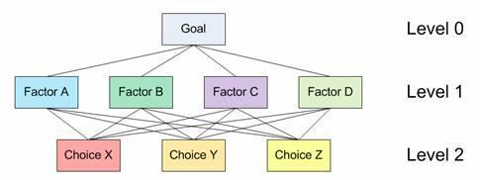

#### Hình 1: cấu trúc phân cấp ra quyết định, thường được sử dụng trong phương pháp Phân tích thứ bậc AHP

### 2.1.2 Các bước trong phân tích thứ bậc AHP

Phương pháp phân tích thứ bậc AHP được thực hiện theo các bước như sau:

**Bước** **1:** **Xây dựng cấu trúc thứ bậc**

Trong bước này, bài toán được phân rã thành một hệ thống phân cấp rõ ràng. Đầu tiên, mục tiêu chính cần đạt được (Goal) được xác định và đặt ở cấp cao nhất. Các phương án lựa chọn (Alternatives) được xác định. Kết quả của bước này là một cấu trúc thứ bậc hoàn chỉnh, trong đó mục tiêu nằm ở cấp cao nhất, các tiêu chí ở cấp trung gian, và các phương án ở cấp thấp nhất.

**Bước 2: Tính trọng số các tiêu chí**

Bước này nhằm xác định mức độ quan trọng tương đối của từng tiêu chí so với mục tiêu chính. Đầu tiên, một ma trận so sánh cặp được xây dựng bằng cách so sánh từng cặp tiêu chí theo thang đo Saaty (từ 1 đến 9). Sau đó, ma trận này được chuẩn hóa bằng cách chia mỗi giá trị cho tổng của cột tương ứng. Cuối cùng, trọng số của từng tiêu chí được tính bằng cách lấy trung bình của các hàng trong ma trận chuẩn hóa.

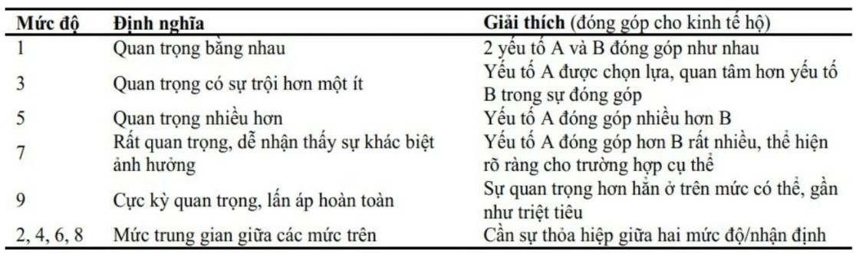

#### Hình 2: ảnh thể hiện một thang đo mức độ quan trọng của các yếu tố khi so sánh đóng góp của chúng trong một hệ thống

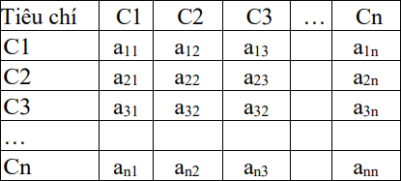

**Bước 3: Kiểm tra tính nhất quán**

Sau khi tính toán trọng số, cần kiểm tra tính nhất quán của các đánh giá để đảm bảo kết quả đáng tin cậy. Đầu tiên, giá trị riêng lớn nhất (λ_max) của ma trận so sánh cặp được tính toán. Tiếp theo, chỉ số nhất quán (CI) được tính bằng công thức: CI = (λ_max - n) / (n - 1), trong đó n là số tiêu chí. Sau đó, tỷ số nhất quán (CR) được tính bằng cách chia CI cho chỉ số ngẫu nhiên (RI). Nếu CR nhỏ hơn hoặc bằng 10%, kết quả được coi là nhất quán và có thể sử dụng.

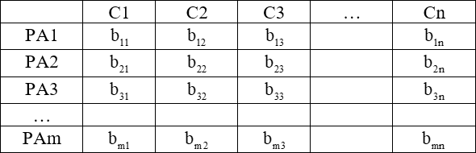

**Bước 4: Tính mức độ ưu tiên của các phương án theo từng tiêu chí**

Trong bước này, mức độ ưu tiên của từng phương án được tính toán dựa trên từng tiêu chí. Đầu tiên, một ma trận so sánh cặp được xây dựng cho từng tiêu chí, so sánh các phương án với nhau. Sau đó, trọng số của từng phương án được tính toán tương tự như trong Bước 2. Cuối cùng, tính nhất quán của các đánh giá cũng được kiểm tra để đảm bảo độ tin cậy.

**Bước 5: Tổng hợp kết quả và lựa chọn phương án**

Bước cuối cùng là tổng hợp kết quả để chọn ra phương án tối ưu. Đầu tiên, trọng số của các phương án theo từng tiêu chí được nhân với trọng số của các tiêu chí đã tính ở Bước 2. Sau đó, điểm tổng hợp của từng phương án được tính bằng cách cộng các giá trị này lại. Phương án có điểm tổng hợp cao nhất sẽ được chọn.

## 2.2 Mô hình nghiên cứu

Sau khi tham khảo ở các hội nhóm, diễn đàn âm nhạc. Nhóm đã quyết định chọn ra 5 yếu tố ảnh hưởng đến sự lựa chọn bài hát phù hợp với sở thích cá nhân là Mức độ phổ biến(Độ phổ biến của bài hát trên Spotify), Khả năng nhảy(Độ phù hợp để nhảy, dựa trên tiết tấu, giai điệu, nhịp điệu), Năng lượng(Mức độ mạnh mẽ và sôi động của bài hát), Cảm xúc tích cực(Mức độ cảm xúc vui vẻ, lạc quan của bài hát), Nhịp độ(Tốc độ của bài hát, đo bằng số nhịp trên phút).

## 2.3 Giới thiệu về Python

Python là một ngôn ngữ lập trình cấp cao, thông dịch (interpreted), được thiết kế với cú pháp đơn giản, dễ đọc và dễ học. Nó được Guido van Rossum tạo ra và phát hành lần đầu vào năm 1991. Python được sử dụng rộng rãi trong nhiều lĩnh vực như phát triển web, khoa học dữ liệu, trí tuệ nhân tạo (AI), tự động hóa, phát triển phần mềm, và nhiều ứng dụng khác. Dưới đây là một giới thiệu chi tiết và cụ thể về Python:



**1. Đặc điểm chính của Python**

* **Cú pháp đơn giản và dễ đọc**: Python sử dụng cú pháp ngắn gọn, gần với ngôn ngữ tự nhiên, giúp người mới học dễ tiếp cận. Ví dụ, một vòng lặp for trong Python trông rất trực quan:
* **Thông dịch (Interpreted)**: Python không cần biên dịch trước khi chạy, mã được thực thi trực tiếp bởi trình thông dịch Python, giúp phát triển nhanh và dễ kiểm tra.
* **Đa nền tảng**: Python hoạt động trên nhiều hệ điều hành như Windows, macOS, Linux, và cả các hệ thống nhúng.
* **Hỗ trợ nhiều mô hình lập trình**: Python hỗ trợ lập trình hướng đối tượng (OOP), lập trình chức năng (functional programming), và lập trình thủ tục (procedural programming).
* **Thư viện chuẩn phong phú**: Python có một thư viện chuẩn khổng lồ (Python Standard Library) cung cấp nhiều module và package cho các tác vụ như xử lý file, kết nối mạng, xử lý dữ liệu, v.v.
* **Cộng đồng lớn và tài nguyên phong phú**: Python có một cộng đồng người dùng đông đảo, với nhiều tài liệu, diễn đàn, và thư viện bên thứ ba (third-party) như NumPy, Pandas, Django, v.v.

**2. Các phiên bản Python**

* **Python 2**: Đã ngừng hỗ trợ chính thức từ ngày 1/1/2020. Không nên sử dụng cho các dự án mới.
* **Python 3**: Là phiên bản hiện tại (tính đến năm 2025, phiên bản mới nhất là Python 3.12, với Python 3.13 sắp ra mắt). Python 3 cải thiện nhiều tính năng so với Python 2, đặc biệt về xử lý Unicode, cú pháp, và hiệu suất.

**3. Ứng dụng của Python**

Python là ngôn ngữ đa năng, được sử dụng trong nhiều lĩnh vực:

* **Phát triển web**: Các framework như Django, Flask giúp xây dựng các ứng dụng web mạnh mẽ, ví dụ: Instagram, Pinterest.
* **Khoa học dữ liệu và Machine Learning**: Các thư viện như Pandas, NumPy, Scikit-learn, TensorFlow, và PyTorch được sử dụng để phân tích dữ liệu, xây dựng mô hình học máy, và trí tuệ nhân tạo.
* **Tự động hóa**: Python được dùng để viết script tự động hóa các tác vụ như quản lý file, gửi email, hoặc kiểm tra hệ thống.
* **Phát triển game**: Thư viện Pygame hỗ trợ tạo trò chơi 2D đơn giản.
* **Ứng dụng desktop**: Sử dụng các thư viện như Tkinter, PyQt để xây dựng giao diện đồ họa.
* **IoT và nhúng**: Python được sử dụng trong các thiết bị nhúng với MicroPython hoặc CircuitPython.

Python có hàng ngàn thư viện bên thứ ba, được quản lý qua **pip** (trình quản lý gói của Python). Một số thư viện nổi bật:

* **NumPy**: Xử lý mảng và tính toán khoa học.
* **Pandas**: Phân tích và xử lý dữ liệu dạng bảng.
* **Matplotlib, Seaborn**: Vẽ biểu đồ và trực quan hóa dữ liệu.
* **Django, Flask**: Framework phát triển web.
* **TensorFlow, PyTorch**: Xây dựng mô hình học sâu.
* **Requests**: Gửi yêu cầu HTTP.
* **BeautifulSoup**: Phân tích và trích xuất dữ liệu từ HTML/XML.

**Ưu điểm**:

* Dễ học, dễ sử dụng.
* Cộng đồng lớn, tài liệu phong phú.
* Hỗ trợ đa dạng ứng dụng.
* Tích hợp tốt với các ngôn ngữ khác (C, C++, Java) qua các công cụ như Cython, Jython.
* Mã nguồn mở, miễn phí.

**Nhược điểm**:

* Tốc độ thực thi chậm hơn các ngôn ngữ biên dịch như C/C++ do tính chất thông dịch.
* Không phù hợp cho các ứng dụng yêu cầu hiệu suất cao như hệ thống thời gian thực.
* Tiêu tốn bộ nhớ nhiều hơn so với các ngôn ngữ cấp thấp.

## 2.4 Giới thiệu về Streamlit

Streamlit là một framework nổi bật nhờ vào sự đơn giản và tiện dụng, giúp các nhà phát triển nhanh chóng xây dựng giao diện web cho các ứng dụng Python mà không cần kiến thức về frontend. Một trong những điểm đáng chú ý nhất của Streamlit là khả năng sử dụng hoàn toàn bằng Python thuần túy, giúp tiết kiệm thời gian học thêm HTML, CSS hay JavaScript. Chỉ với vài dòng lệnh, bạn có thể tạo ra giao diện tương tác như thanh trượt, nút bấm, hộp chọn,... để người dùng tương tác trực tiếp với dữ liệu hoặc mô hình machine learning của bạn.

Bên cạnh đó, Streamlit hỗ trợ rất tốt việc hiển thị dữ liệu và đồ thị nhờ khả năng tích hợp mượt mà với các thư viện phổ biến như Pandas, Matplotlib, Plotly, Seaborn, TensorFlow và PyTorch. Mỗi khi bạn thay đổi mã nguồn, ứng dụng sẽ tự động cập nhật lại giao diện mà không cần khởi động lại thủ công. Ngoài ra, Streamlit còn cho phép bạn dễ dàng chạy ứng dụng trên máy cục bộ hoặc triển khai lên các nền tảng cloud như Streamlit Cloud, Heroku, hay các server riêng

## 2.5 Giới thiệu về cơ sở dữ liệu

Cơ sở dữ liệu được xây dựng trên hệ quản trị cơ sở dữ liệu MySQL, một hệ quản trị CSDL mã nguồn mở phổ biến, được sử dụng rộng rãi nhờ tính hiệu quả, độ tin cậy và khả năng mở rộng. MySQL hỗ trợ lưu trữ và quản lý dữ liệu dạng bảng (quan hệ), phù hợp để xử lý các tập dữ liệu có cấu trúc như file spotify_songs.csv. Trong đề tài này, MySQL được chọn để lưu trữ thông tin chi tiết về các bài hát, bao gồm các đặc tính âm nhạc và thông tin liên quan, nhằm phục vụ cho việc phân tích, truy vấn và trực quan hóa dữ liệu.



CSDL MySQL được thiết kế để đảm bảo tính toàn vẹn dữ liệu, tối ưu hóa hiệu suất truy vấn và hỗ trợ các thao tác phức tạp như lọc, sắp xếp, và tổng hợp dữ liệu. Nó cũng cho phép tích hợp với các công cụ phân tích hoặc ứng dụng bên ngoài thông qua các giao thức chuẩn như JDBC hoặc ODBC.

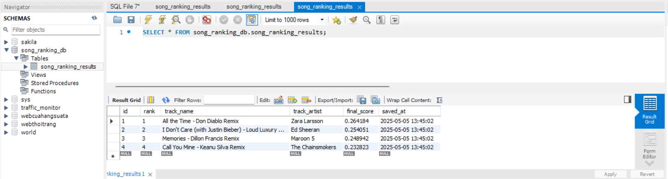

* **Database:** song_ranking_db có 1 tables là song_ranking_results

MySQL trong hệ thống này sử dụng bảng song_ranking_results để lưu trữ và quản lý dữ liệu đề xuất bài hát dựa trên sở thích cá nhân theo phương pháp AHP. Bảng này chứa các cột: id (khóa chính), rank (xếp hạng bài hát), track_name (tên bài hát), track_artist (tên nghệ sĩ), final_score (điểm số cuối cùng từ AHP), và saved_at (thời điểm lưu). Dữ liệu được tổ chức để hỗ trợ truy vấn nhanh, với ví dụ như xếp hạng "All the Time - Don Diablo Remix" (Zara Larsson) ở vị trí 1 với điểm 0.264184, lưu vào ngày 2025-05-05 13:45:02. Bảng này giúp hệ thống tính toán và hiển thị danh sách bài hát phù hợp với trọng số AHP một cách hiệu quả.

* **File dữ liệu spotify_songs.csv** chứa thông tin chi tiết về các bài hát trên Spotify, được sử dụng để xây dựng hệ thống đề xuất bài hát theo sở thích cá nhân. Dữ liệu bao gồm 120 bài hát với các cột sau:

**track_id**: Mã định danh duy nhất cho bài hát (ví dụ: 6f807x0ima9a1j3VPbc7VN).

**track_name**: Tên bài hát (ví dụ: "I Don't Care (with Justin Bieber) - Loud Luxury Remix").

**track_artist**: Tên nghệ sĩ (ví dụ: Ed Sheeran, Maroon 5).

**track_popularity**: Độ phổ biến của bài hát (0-100, ví dụ: 66).

**track_album_id**: Mã định danh album (ví dụ: 2oCs0DGTsRO98Gh5ZSl2Cx).

**track_album_name**: Tên album (ví dụ: "I Don't Care (with Justin Bieber) [Loud Luxury Remix]").

**track_album_release_date**: Ngày phát hành album (ví dụ: 2019-06-14).

**playlist_name**: Tên playlist chứa bài hát (ví dụ: "Pop Remix", "♥ EDM LOVE 2020").

**playlist_id**: Mã định danh playlist (ví dụ: 37i9dQZF1DXcZDD7cfEKhW).

**playlist_genre**: Thể loại playlist (ví dụ: pop, edm).

**playlist_subgenre**: Thể loại phụ (ví dụ: dance pop, progressive electro house).

**danceability**: Mức độ phù hợp để nhảy (0-1, ví dụ: 0.748).

**energy**: Năng lượng bài hát (0-1, ví dụ: 0.916).

**key**: Cao độ (0-11, ví dụ: 6).

**loudness**: Độ lớn âm thanh (dB, ví dụ: -2.634).

**mode**: Chế độ âm nhạc (0: minor, 1: major, ví dụ: 1).

**speechiness**: Mức độ lời nói (0-1, ví dụ: 0.0583).

**acousticness**: Mức độ âm thanh mộc (0-1, ví dụ: 0.102).

**instrumentalness**: Mức độ nhạc cụ (0-1, ví dụ: 0).

**liveness**: Mức độ trực tiếp (0-1, ví dụ: 0.0653).

**valence**: Mức độ tích cực (0-1, ví dụ: 0.518).

**tempo**: Nhịp độ (BPM, ví dụ: 122.036).

**duration_ms**: Thời lượng bài hát (mili giây, ví dụ: 194754).

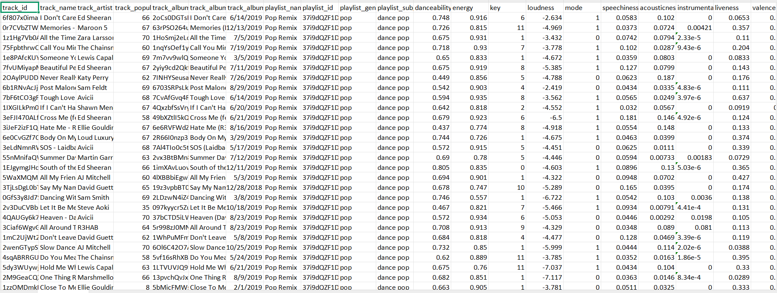

* Trong hệ thống hỗ trợ ra quyết định đề xuất bài hát phù hợp với sở thích cá nhân cho người dùng theo phương pháp AHP chỉ áp dụng 5 tiêu chí chính để chọn ra các bài hát phù hợp cho người dùng là **track_popularity,danceability,energy,valence,tempo.**

# Chương 3: KẾT QUẢ TÍNH TOÁN AHP

## 3.1 Các tiêu chí lựa chọn bài hát phù hợp

#### Hình 3: Cách tiêu chí lựa chọn

## 3.2. Lập ma trận so sánh cặp giữa các tiêu chí và tính các vecto ưu tiên

### 3.2.1 Ma trận so sánh cặp các tiêu chí

Tính toán trọng số của từng tiêu chí (Criteria)

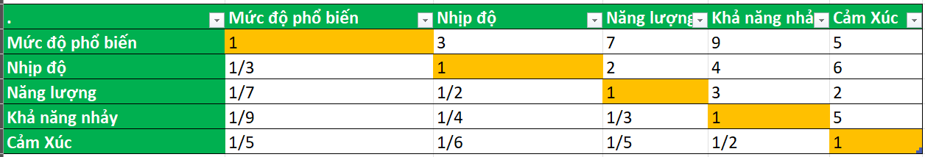

##### Bảng 1.1: Tính toán trọng số từng tiêu chí

Từ ma trận trên thêm hàng Sum để tính tổng theo cột như bên dưới

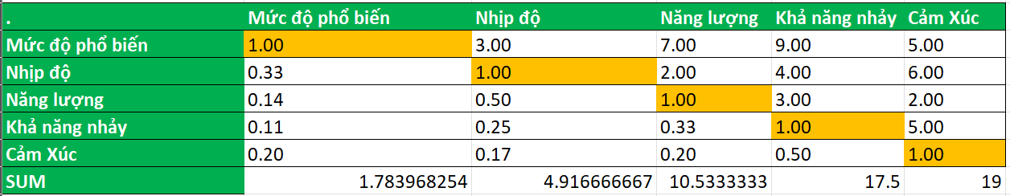

##### Bảng 1.2: thêm hàng Sum

Sử dụng trọng số của các tiêu chí và ma trận so sánh cặp để tính tỷ số nhất quán CR (Consistency Rate):

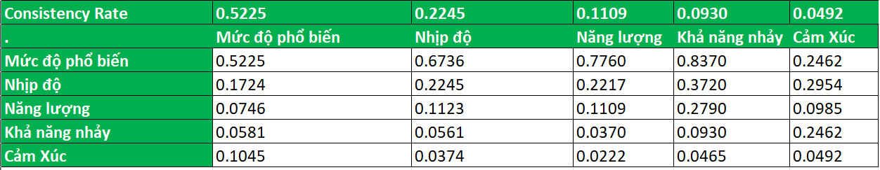

##### Bảng 1.3: Consistency Rate

Tính vector nhất quán (Consistency vector): Lấy tổng trọng số của các tiêu chí chia cho trọng số của từng tiêu chí

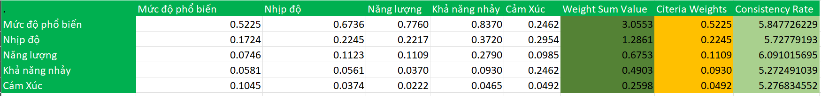

##### Bảng 1.4: Consistency vector

Từ đó ta có thể sử dụng trọng số các tiêu chí để đánh giá phương án lựa chọn

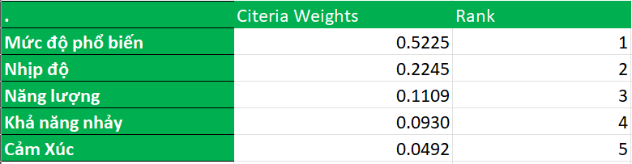

##### Bảng 1.5: đánh giá phương án lựa chọn

### 3.2.2 Ma trận so sánh cặp các phương án với từng tiêu chí

**Kết quả của bảng mức độ phổ biến:**

- Ma trận so sánh cặp các phương án theo từng tiêu chí:

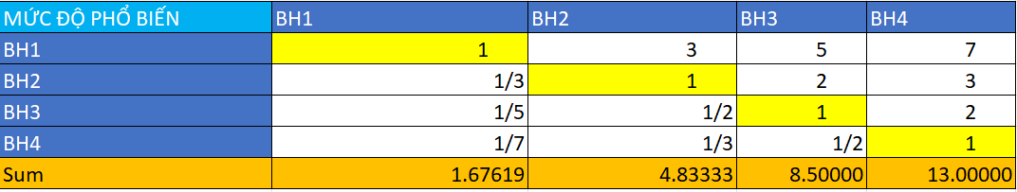

##### Bảng 2.1: Ma trận so sánh cặp

Mỗi ô trong thể hiện sự so sánh mức độ quan trọng giữa hai yếu tố, sử dụng thang đo 1–9 để đánh giá mức độ quan trọng.

Hàng "Sum" (tổng cột): Tổng các giá trị trong mỗi cột, dùng để chuẩn hóa ma trận ở bước sau

- Ma trận chuẩn hóa và trọng số ưu tiên

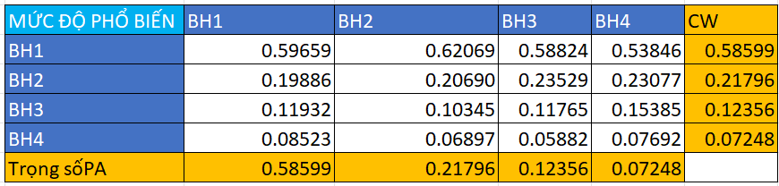

##### Bảng 2.2: Ma trận chuẩn hóa và trọng số ưu tiên

Chuẩn hóa ma trận: Mỗi giá trị trong bảng so sánh được chia cho tổng cột tương ứng.

Trọng số PA (Priority Vector):

* Được tính bằng cách lấy trung bình của các giá trị trong từng hàng.
* Đây là trọng số quan trọng của mỗi yếu tố (CW - Column Weight).

- Ma trận nhân trọng số và tính nhất quán

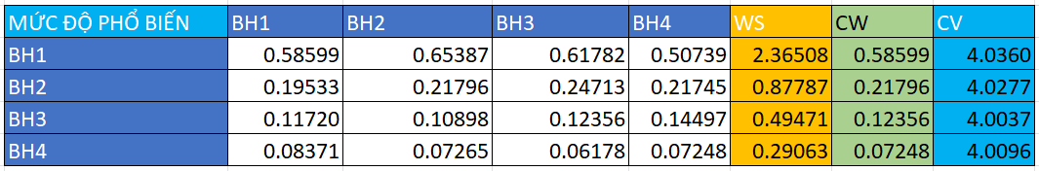

##### Bảng 2.3: Ma trận nhân trọng số và tính nhất quán

- Nhân trọng số PA với ma trận so sánh cặp đôi để kiểm tra tính nhất quán.

WS (Weighted Sum Vector): Tổng các giá trị nhân với trọng số PA.

CV (Consistency Vector): Được tính bằng cách lấy WS chia cho CW.

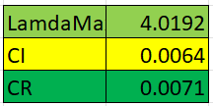

Lambda Max (λmax) = 4.0192 → Giá trị đặc trưng của ma trận.

Chỉ số nhất quán CI (Consistency Index):

CI=λmax−nn−1=4.0192−44−1=0.0064CI = \frac{\lambda_{max} - n}{n - 1} = \frac{4.0192 - 4}{4 - 1} = 0.0064CI=n−1λmax​−n​=4−14.0192−4​=0.0064

Tỷ lệ nhất quán CR (Consistency Ratio):

* CR = CI / RI (với RI = 0.89 cho ma trận 4x4).
* Giá trị CR = 0.0071 < 0.1, chứng tỏ ma trận có tính nhất quán tốt.

**Kết quả của bảng nhịp độ:**

* Ma trận so sánh cặp các phương án theo từng tiêu chí:

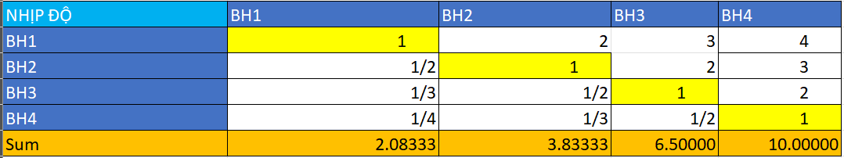

##### Bảng 2.4: Ma trận so sánh cặp các phương án theo từng tiêu chí

- Ma trận chuẩn hóa và trọng số ưu tiên

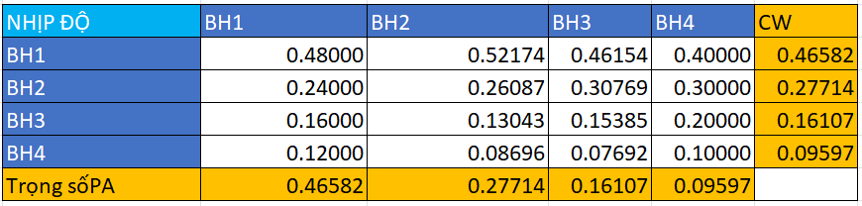

##### Bảng 2.5: Ma trận chuẩn hóa và trọng số ưu tiên

- Ma trận nhân trọng số và tính nhất quán

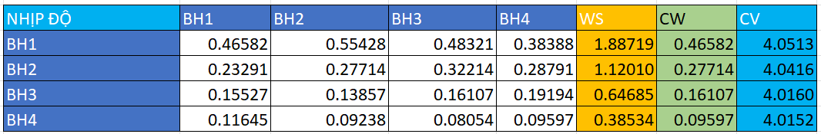

##### Bảng 2.6: Ma trận nhân trọng số và tính nhất quán

- Kiểm tra chỉ số nhất quán

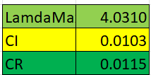

**Kết quả của bảng năng lượng :**

- Ma trận so sánh cặp các phương án theo từng tiêu chí

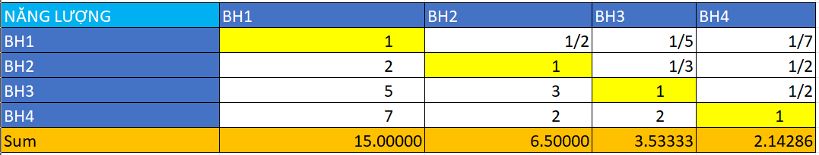

##### Bảng 2.7: Ma trận so sánh cặp các phương án theo từng tiêu chí

- Ma trận chuẩn hóa và trọng số ưu tiên

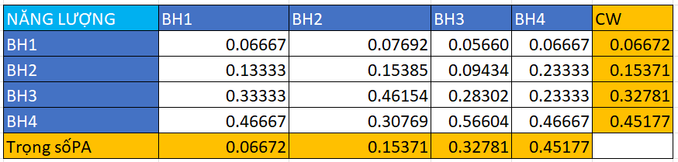

##### Bảng 2.8: Ma trận chuẩn hóa và trọng số ưu tiên

- Ma trận nhân trọng số và tính nhất quán

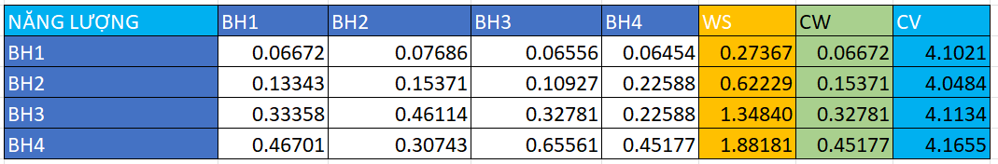

##### Bảng 2.9: Ma trận chuẩn hóa và trọng số ưu tiên

- Kiểm tra chỉ số nhất quán

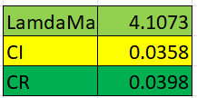

**Kết quả của bảng khả năng nhảy:**

- Ma trận so sánh cặp các phương án theo từng tiêu chí:

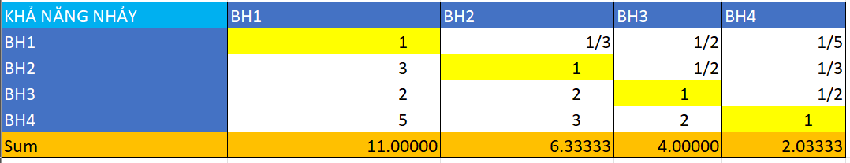

##### Bảng 3.1: Ma trận so sánh cặp các phương án theo từng tiêu chí

- Ma trận chuẩn hóa và trọng số ưu tiên

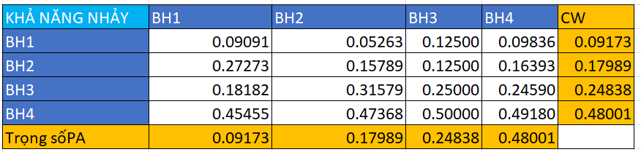

##### Bảng 3.2: Ma trận chuẩn hóa và trọng số ưu tiên

- Ma trận nhân trọng số và tính nhất quán

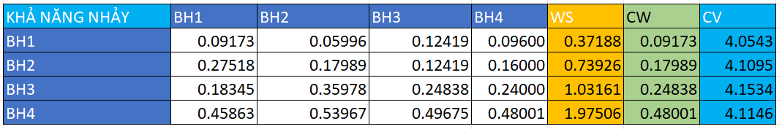

##### Bảng 3.2: Ma trận nhân trọng số và tính nhất quán

- Kiểm tra chỉ số nhất quán

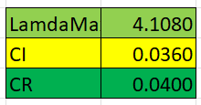

**Kết quả của bảng nhịp độ:**

- Ma trận so sánh cặp các phương án theo từng tiêu chí

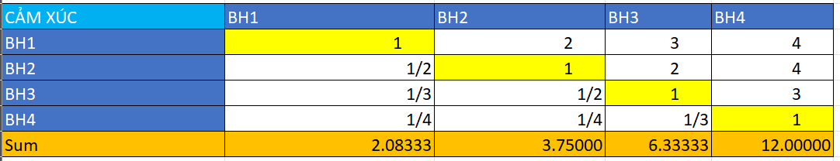

##### Bảng 4.1: Ma trận so sánh cặp các phương án theo từng tiêu chí

- Ma trận chuẩn hóa và trọng số ưu tiên

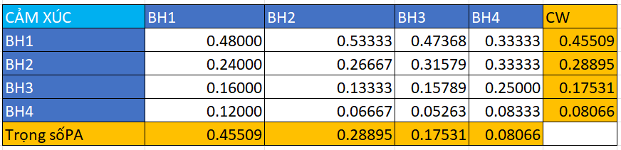

##### Bảng 4.2: Ma trận chuẩn hóa và trọng số ưu tiên

- Ma trận nhân trọng số và tính nhất quán

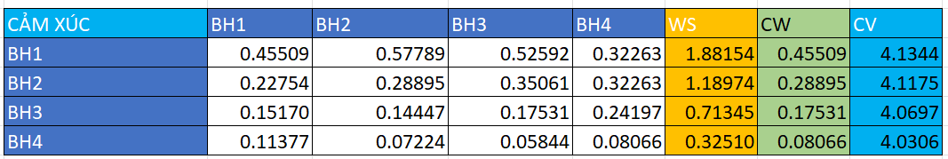

##### Bảng 4.3: Ma trận nhân trọng số và tính nhất quán

- Kiểm tra chỉ số nhất quán

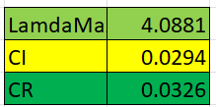

Kết quả vecto ưu tiên các giá trị trung bình hàng của các phương án theo từng tiêu chí

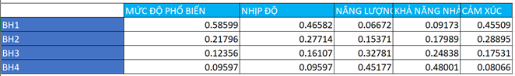

##### Bảng 5: Kết quả vecto ưu tiên các giá trị trung bình hàng của các phương án theo từng tiêu chí

## 3.3 Xếp hạng và lựa chọn phương án tốt nhất.

Từ kết quả tính ở trên, ta có bảng xếp hạng các phương án như sau:

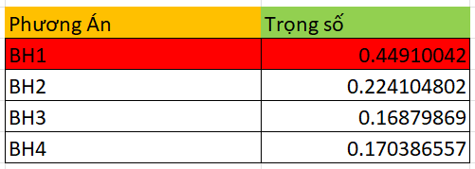

##### Bảng 6: Xếp hạng và lựa chọn phương án tốt nhất

+ BH1 có trọng số cao nhất (0.4491) → Đây là phương án quan trọng nhất, chiếm gần 45% tổng mức độ ưu tiên.

+ BH2 đứng thứ hai (0.2241) → Có mức quan trọng bằng khoảng 50% so với BH1.

+ BH3 (0.1688) và BH4 (0.1704) có trọng số tương đương, nhưng thấp hơn đáng kể so với BH1.

# Chương 4: CÀI ĐẶT VÀ THỰC NGHIỆM

## 4.1 Thiết kế hệ thống

### 4.1.1 Sơ đồ kiến trúc hệ thống

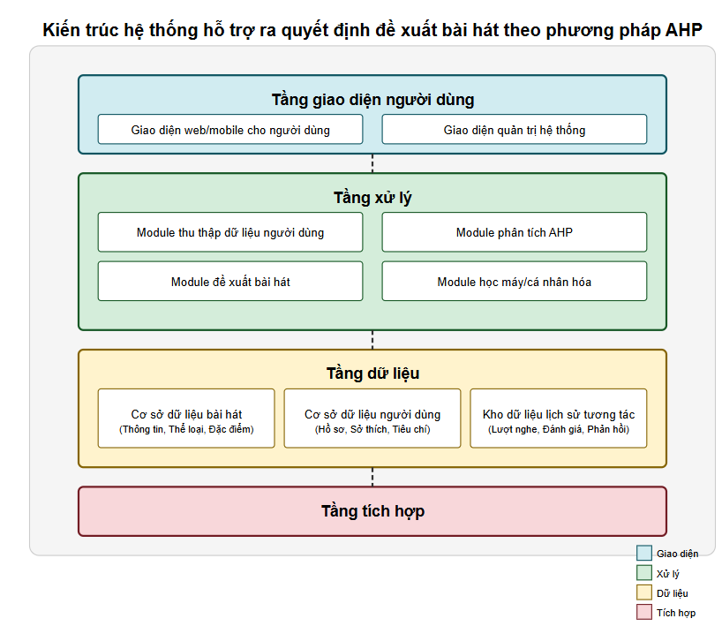

#### Hình 4: Sơ đồ kiến trúc hệ thống

### 4.1.2 Sơ đồ luồng dữ liệu tính toán ahp

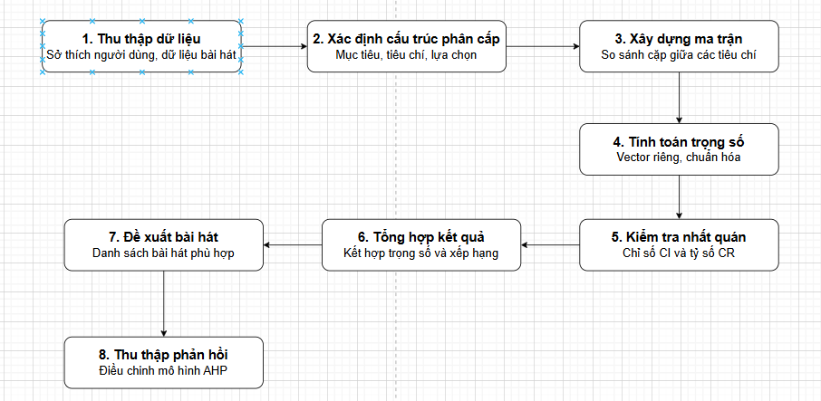

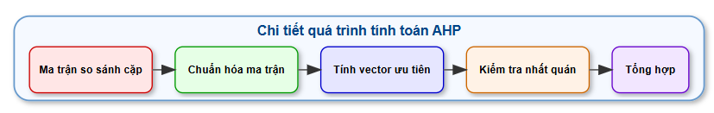

#### Hình 5: Sơ đồ luồng dữ liệu tính toán ahp

### 4.1.3 Sơ đồ usecase

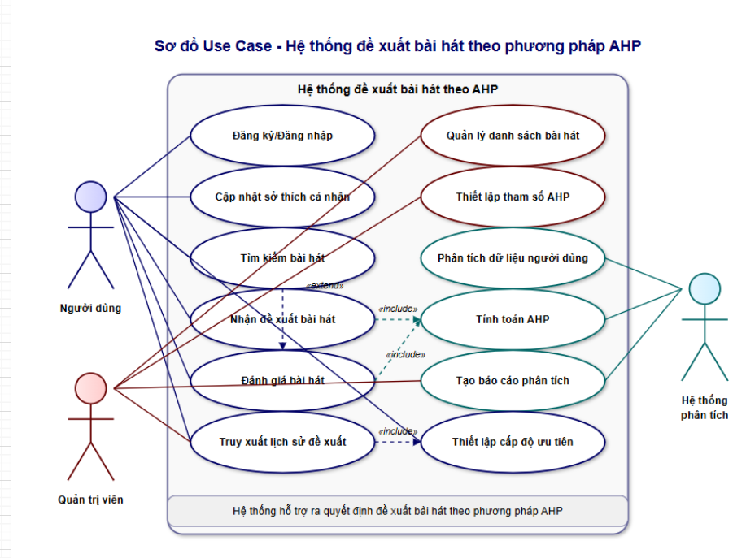

#### Hình 6: Sơ đồ usecase

### 4.1.4 Sơ đồ cơ sở dữ liệu

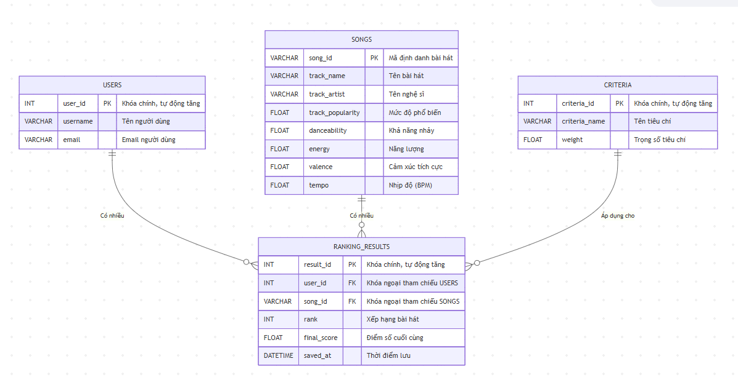

#### Hình 7: Sơ đồ cơ sở dữ liệu

**Mô tả chi tiết các bảng cơ sở dữ liệu**

**1. Bảng USERS**

* **Mục đích**: Lưu trữ thông tin về người dùng của hệ thống, giúp cá nhân hóa trải nghiệm đề xuất bài hát dựa trên sở thích cá nhân. Bảng này hỗ trợ việc theo dõi và quản lý thông tin người dùng, đặc biệt hữu ích khi hệ thống mở rộng để hỗ trợ nhiều người dùng.
* **Cấu trúc**:
  + user_id (Khóa chính, INT, AUTO_INCREMENT):
    - Mô tả: Mã định danh duy nhất cho mỗi người dùng, được tự động tăng để đảm bảo không trùng lặp.
    - Ví dụ: 1, 2, 3, ...
  + username (VARCHAR(50)):
    - Mô tả: Tên người dùng, giúp nhận diện người dùng trong hệ thống.
    - Ví dụ: "nguyenhao", "quochung", "anhvinh".
  + email (VARCHAR(100)):
    - Mô tả: Địa chỉ email của người dùng, dùng để liên hệ hoặc xác thực (nếu cần).
    - Ví dụ: "nguyenhao@example.com", "quochung@example.com".
* **Vai trò**: Bảng USERS là điểm khởi đầu để liên kết với các kết quả xếp hạng bài hát trong bảng RANKING_RESULTS. Mỗi người dùng có thể có nhiều kết quả đề xuất khác nhau, hỗ trợ tính năng cá nhân hóa.

**2. Bảng SONGS**

* **Mục đích**: Lưu trữ thông tin chi tiết về các bài hát từ tập dữ liệu spotify_songs.csv. Bảng này chứa các đặc tính âm nhạc cần thiết để áp dụng phương pháp AHP trong việc đánh giá và xếp hạng bài hát.
* **Cấu trúc**:
  + song_id (Khóa chính, VARCHAR(50)):
    - Mô tả: Mã định danh duy nhất của bài hát, lấy từ cột track_id trong file spotify_songs.csv.
    - Ví dụ: "6f807x0ima9a1j3VPbc7VN".
  + track_name (VARCHAR(255)):
    - Mô tả: Tên bài hát.
    - Ví dụ: "I Don't Care (with Justin Bieber) - Loud Luxury Remix".
  + track_artist (VARCHAR(255)):
    - Mô tả: Tên nghệ sĩ hoặc ban nhạc thể hiện bài hát.
    - Ví dụ: "Ed Sheeran", "Maroon 5".
  + track_popularity (FLOAT):
    - Mô tả: Mức độ phổ biến của bài hát trên Spotify, giá trị từ 0 đến 100, phản ánh mức độ yêu thích của cộng đồng.
    - Ví dụ: 66, 78.
  + danceability (FLOAT):
    - Mô tả: Mức độ phù hợp để nhảy, giá trị từ 0 đến 1, dựa trên tiết tấu, nhịp điệu.
    - Ví dụ: 0.748, 0.320.
  + energy (FLOAT):
    - Mô tả: Mức độ năng lượng của bài hát, giá trị từ 0 đến 1, phản ánh sự mạnh mẽ và sôi động.
    - Ví dụ: 0.916, 0.320.
  + valence (FLOAT):
    - Mô tả: Mức độ cảm xúc tích cực (vui vẻ, lạc quan), giá trị từ 0 đến 1.
    - Ví dụ: 0.518, 0.575.
  + tempo (FLOAT):
    - Mô tả: Nhịp độ của bài hát, đo bằng số nhịp trên phút (BPM).
    - Ví dụ: 122.036, 91.019.
* **Vai trò**: Bảng SONGS cung cấp dữ liệu đầu vào để hệ thống tính toán AHP, so sánh các bài hát dựa trên các tiêu chí (Mức độ phổ biến, Khả năng nhảy, Năng lượng, Cảm xúc, Nhịp độ). Bảng này liên kết với RANKING_RESULTS để lưu trữ thông tin bài hát trong các kết quả xếp hạng.

**3. Bảng CRITERIA**

* **Mục đích**: Lưu trữ thông tin về các tiêu chí đánh giá được sử dụng trong phương pháp AHP. Bảng này cho phép hệ thống quản lý các tiêu chí và trọng số tương ứng, hỗ trợ tính linh hoạt khi mở rộng hoặc điều chỉnh tiêu chí.
* **Cấu trúc**:
  + criteria_id (Khóa chính, INT, AUTO_INCREMENT):
    - Mô tả: Mã định danh duy nhất cho mỗi tiêu chí, tự động tăng.
    - Ví dụ: 1, 2, 3, ...
  + criteria_name (VARCHAR(50)):
    - Mô tả: Tên của tiêu chí, phản ánh các yếu tố đánh giá bài hát.
    - Ví dụ: "Mức độ phổ biến", "Nhịp độ", "Năng lượng", "Khả năng nhảy", "Cảm xúc".
  + weight (FLOAT):
    - Mô tả: Trọng số của tiêu chí, được tính toán từ ma trận so sánh cặp trong AHP, giá trị từ 0 đến 1 (tổng trọng số của tất cả tiêu chí bằng 1).
    - Ví dụ: 0.5225 (cho Mức độ phổ biến), 0.2245 (cho Nhịp độ).
* **Vai trò**: Bảng CRITERIA lưu trữ các tiêu chí và trọng số, được sử dụng để tính điểm số cuối cùng của các bài hát trong RANKING_RESULTS. Bảng này cũng hỗ trợ việc mở rộng hệ thống khi thêm tiêu chí mới (ví dụ: tâm trạng, ngữ cảnh).

**4. Bảng RANKING_RESULTS**

* **Mục đích**: Lưu trữ kết quả xếp hạng bài hát cho từng người dùng dựa trên phương pháp AHP. Bảng này ghi lại bài hát được đề xuất, xếp hạng, điểm số, và thời điểm lưu, hỗ trợ việc theo dõi lịch sử đề xuất.
* **Cấu trúc**:
  + result_id (Khóa chính, INT, AUTO_INCREMENT):
    - Mô tả: Mã định danh duy nhất cho mỗi kết quả xếp hạng, tự động tăng.
    - Ví dụ: 1, 2, 3, ...
  + user_id (Khóa ngoại, INT):
    - Mô tả: Khóa ngoại tham chiếu đến user_id trong bảng USERS, xác định người dùng liên quan đến kết quả này.
    - Ví dụ: 1 (người dùng "nguyenhao").
  + song_id (Khóa ngoại, VARCHAR(50)):
    - Mô tả: Khóa ngoại tham chiếu đến song_id trong bảng SONGS, xác định bài hát được xếp hạng.
    - Ví dụ: "6f807x0ima9a1j3VPbc7VN".
  + rank (INT):
    - Mô tả: Xếp hạng của bài hát trong danh sách đề xuất (1 là cao nhất).
    - Ví dụ: 1, 2, 3.
  + final_score (FLOAT):
    - Mô tả: Điểm số cuối cùng của bài hát, được tính toán từ AHP dựa trên trọng số tiêu chí và ma trận so sánh.
    - Ví dụ: 0.4491 (cho BH1), 0.2241 (cho BH2).
  + saved_at (DATETIME):
    - Mô tả: Thời điểm kết quả được lưu vào cơ sở dữ liệu.
    - Ví dụ: "2025-05-26 14:08:00".
* **Vai trò**: Bảng RANKING_RESULTS là trung tâm của hệ thống, lưu trữ kết quả đề xuất bài hát cho từng người dùng. Bảng này liên kết với USERS (để biết kết quả thuộc về ai) và SONGS (để biết bài hát nào được xếp hạng).

## 4.2 Triển khai và kết quả đạt được

- Code về tính toán trọng số cho các tiêu chí dựa trên ma trận so sánh cặp và kiểm tra xem ma trận có nhất quán không. Trong AHP, nếu CR < 0.1, ma trận được coi là nhất quán.

Hàm này tạo một ma trận ngẫu nhiên để minh họa hoặc kiểm tra thuật toán AHP, thay vì sử dụng ma trận thực tế từ người dùng.

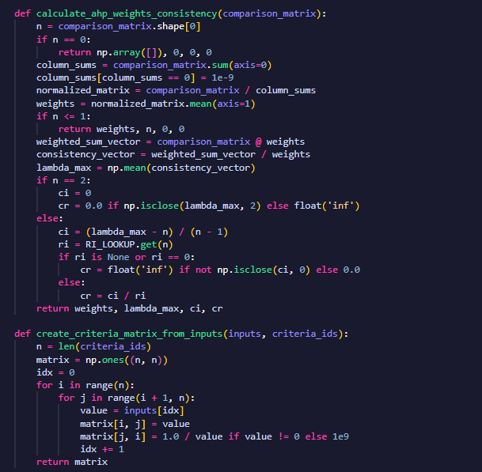

* Khởi chạy bằng lệnh streamlit run app.py trong terminal

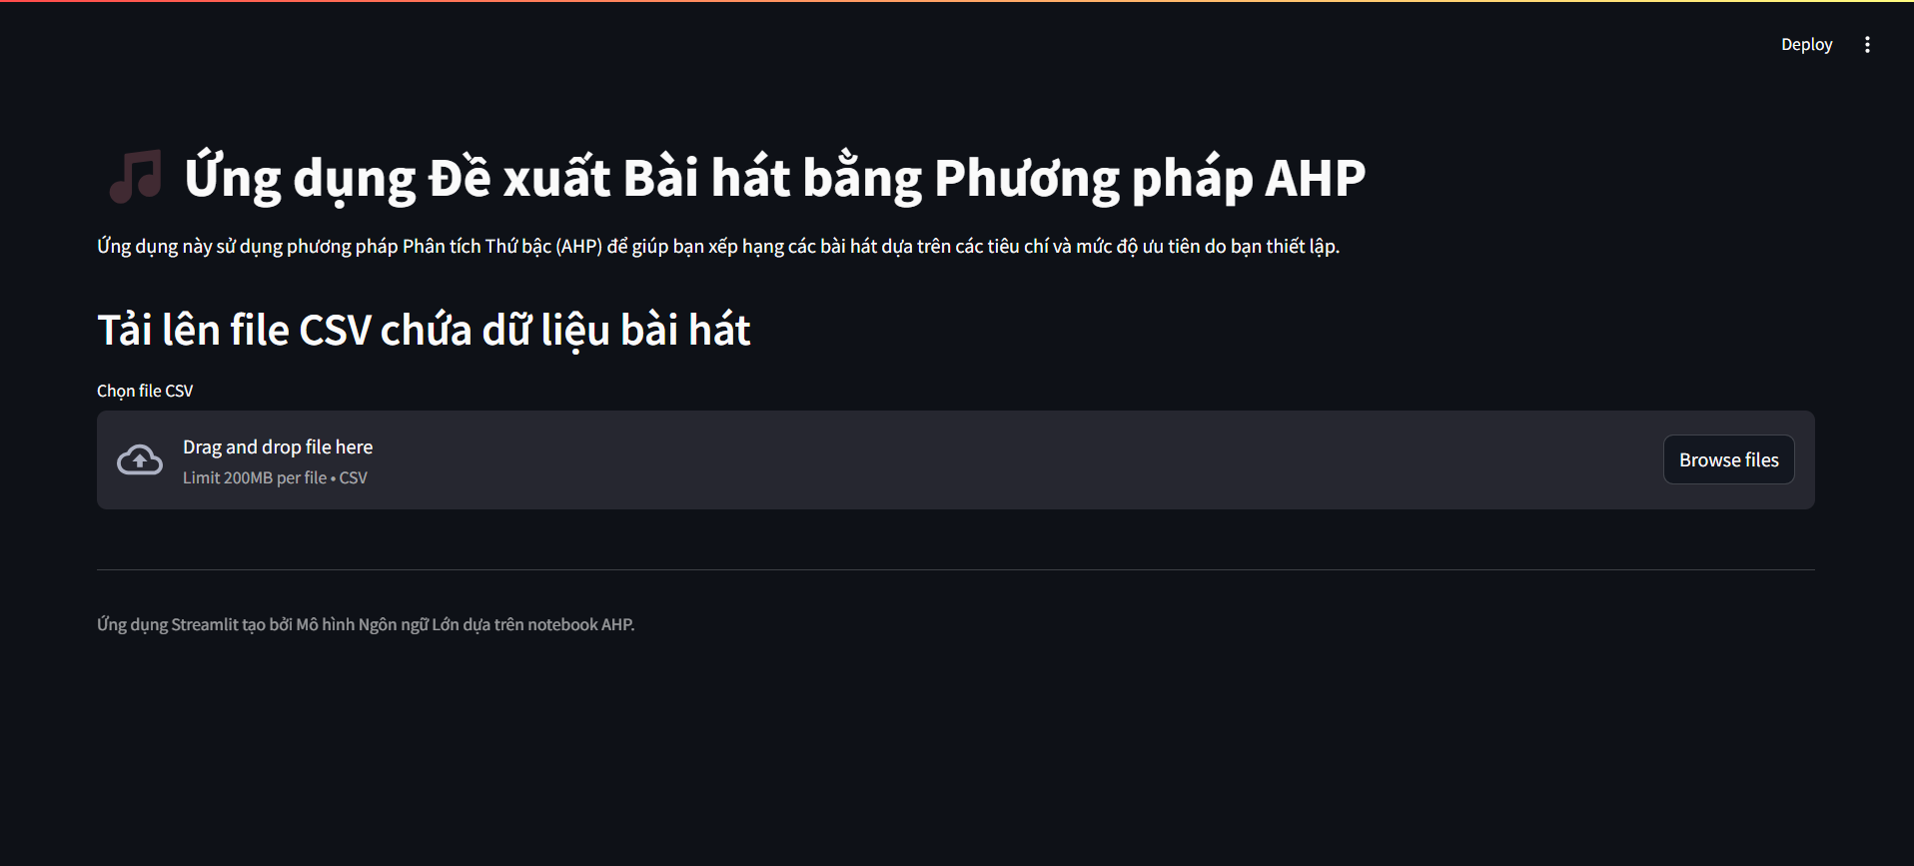

#### Hình 8.1: Giao diện add file csv

* Chọn file csv, trong trường hợp này trong spotify.csv để hỗ trợ ra quyết định cho việc chọn nhạc

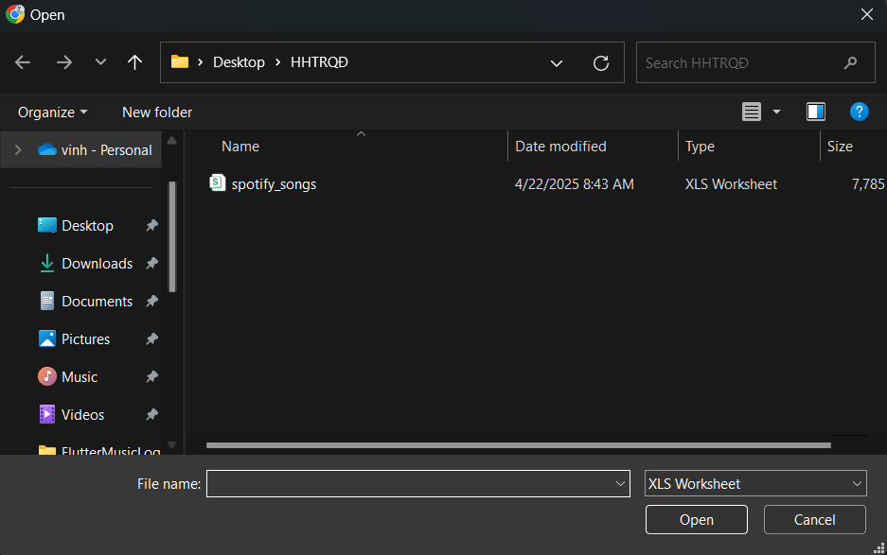

#### Hình 8.2: Giao diện chọn file csv

Thiết lập ma trận để tính trọng số tiêu chí, chọn mức độ quan trọng của từng tiêu chí và nhấp “Lưu trọng số tiêu chí và tiếp tục” để sang bước tiếp theo

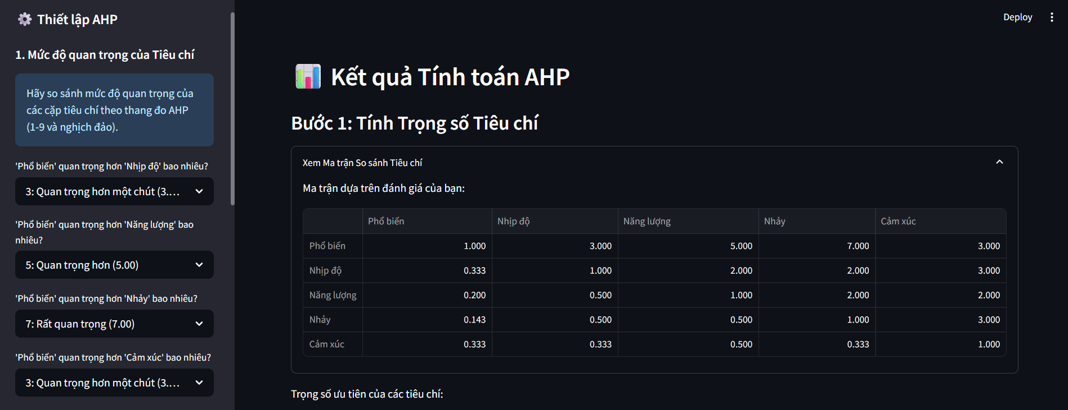

#### Hình 8.3: Giao diện kết quả tính toán ahp

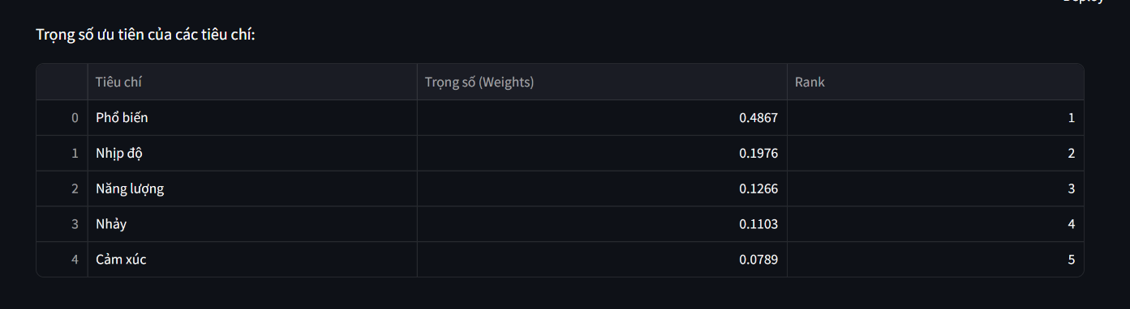

#### Hình 8.4: Giao diện trọng số ưu tiên của các tiêu chí

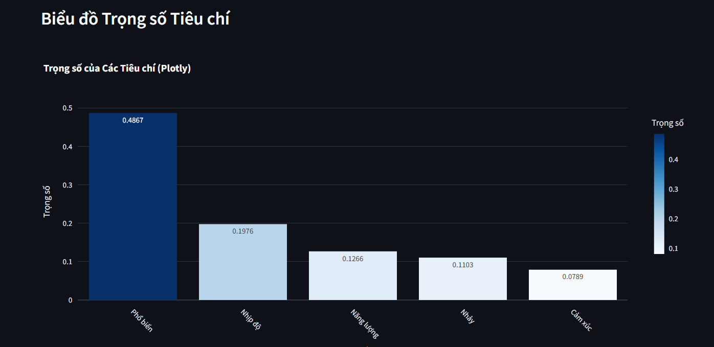

#### Hình 8.5: Giao diện biểu đồ trọng số tiêu chí

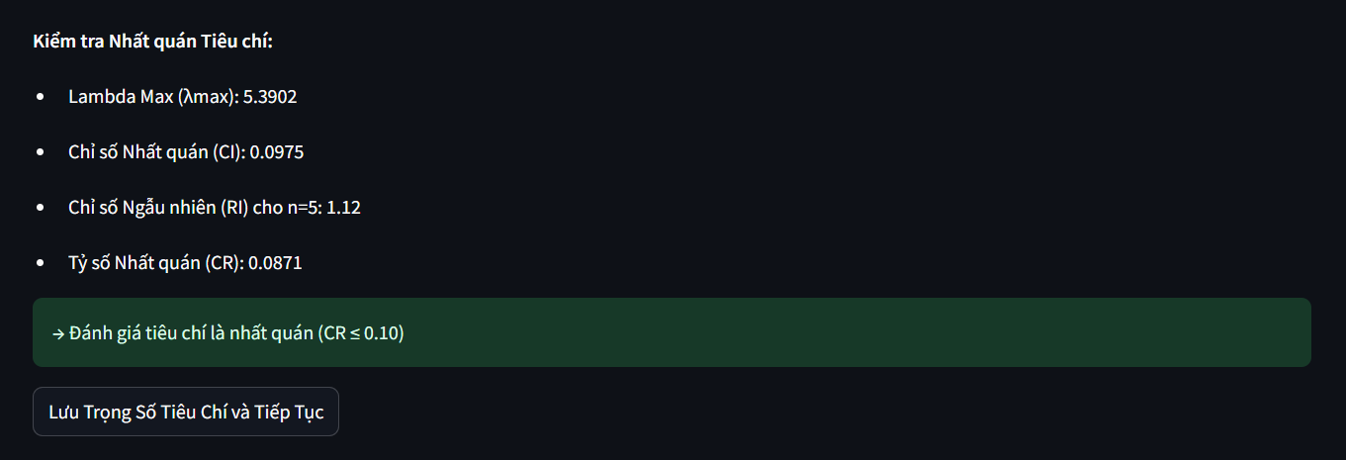

#### Hình 8.6: Giao diện lưu trọng số

* Chọn số lượng phương án gợi ý

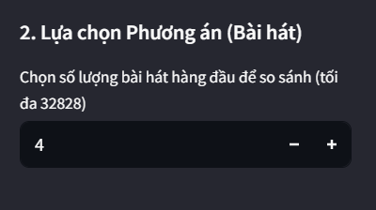

* Hiện ma trận so sánh của các bài hát dựa trên tiêu chí

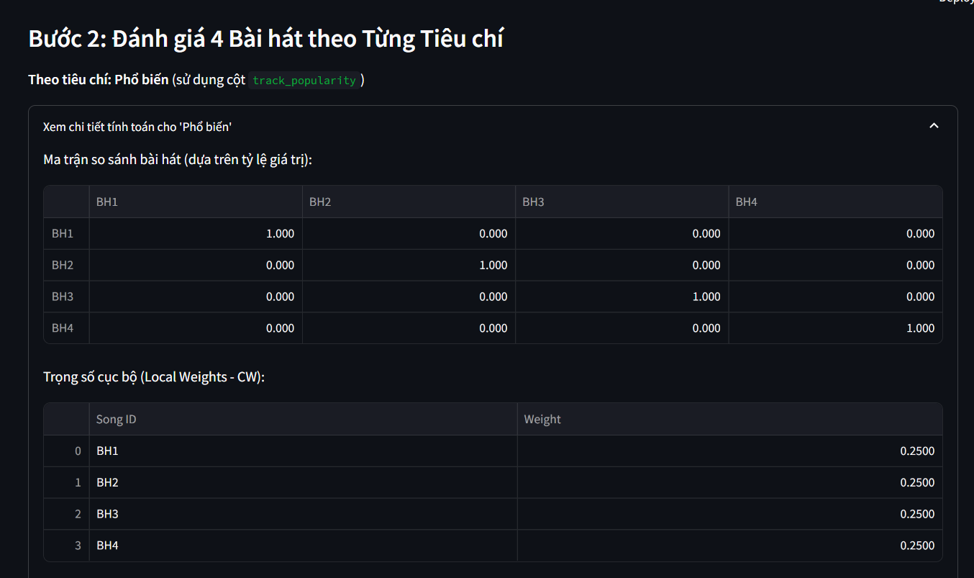

#### Hình 8.7: Giao diện đánh giá bài hát theo tiêu chí

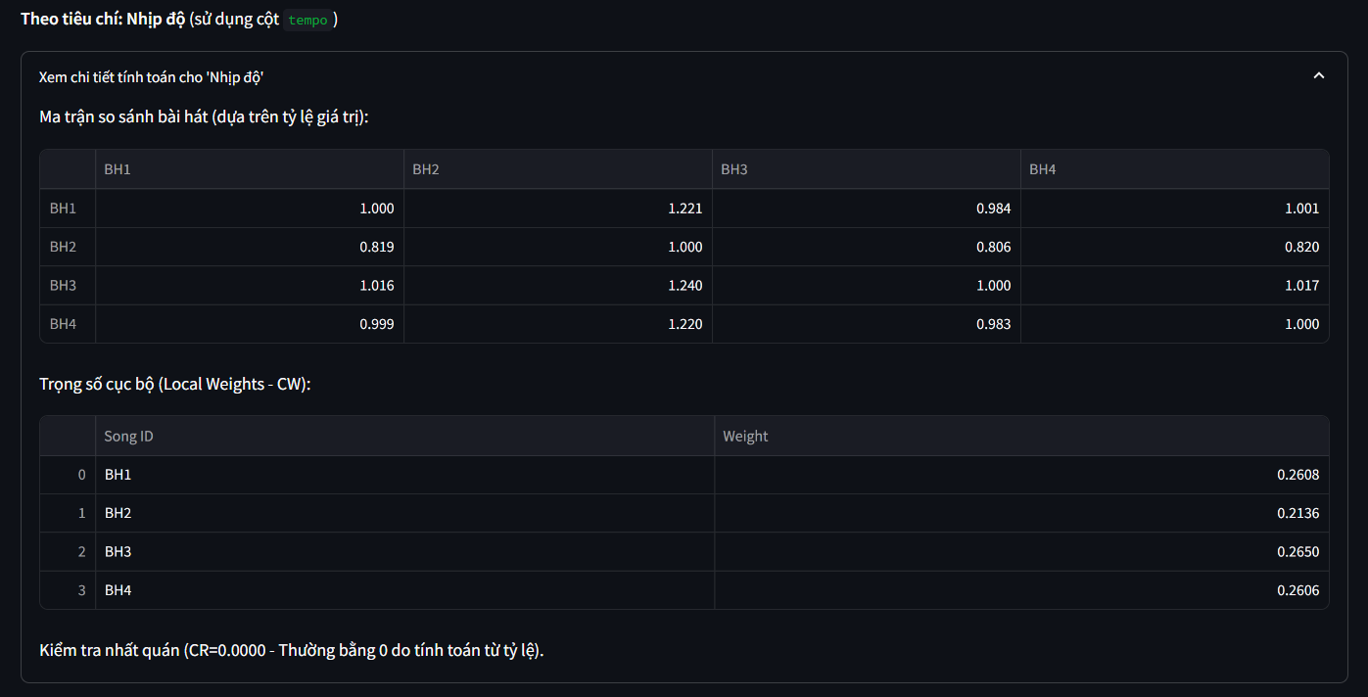

#### Hình 8.8: Giao diện theo tiêu chí nhịp độ

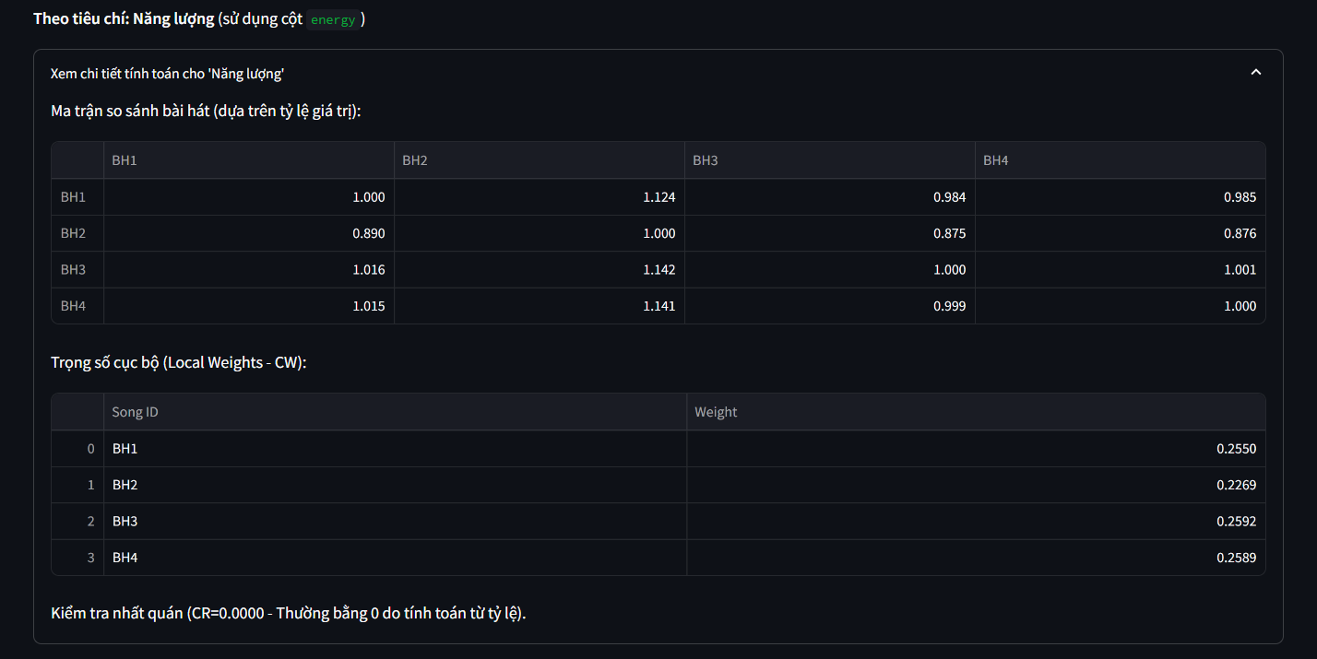

#### Hình 8.9: Giao diện theo tiêu chí năng lượng

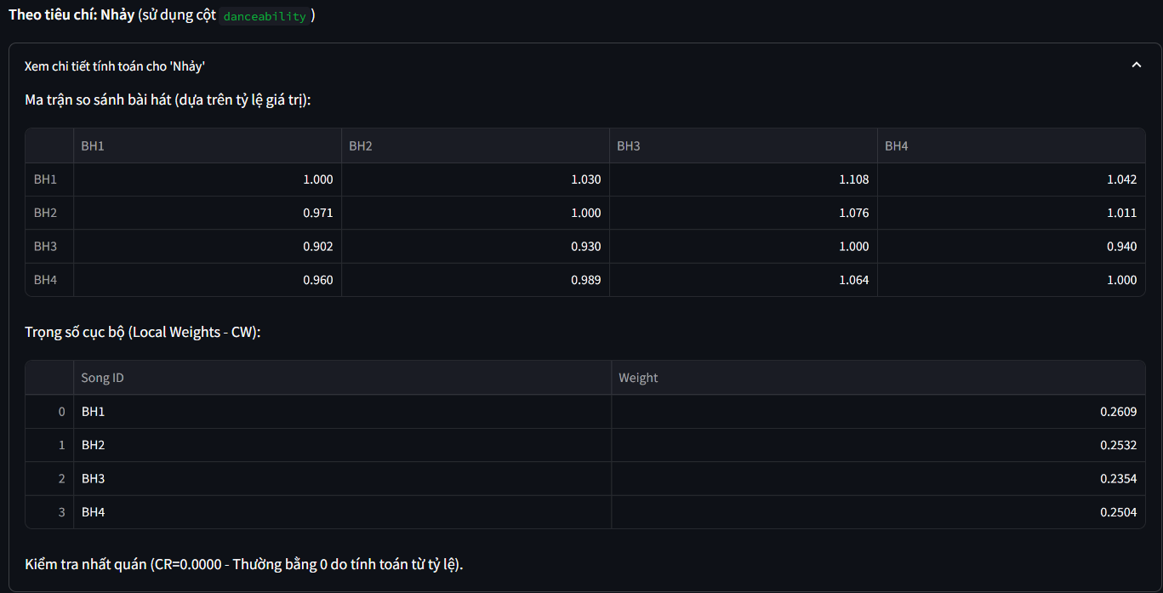

#### Hình 8.10: Giao diện theo tiêu chí nhảy

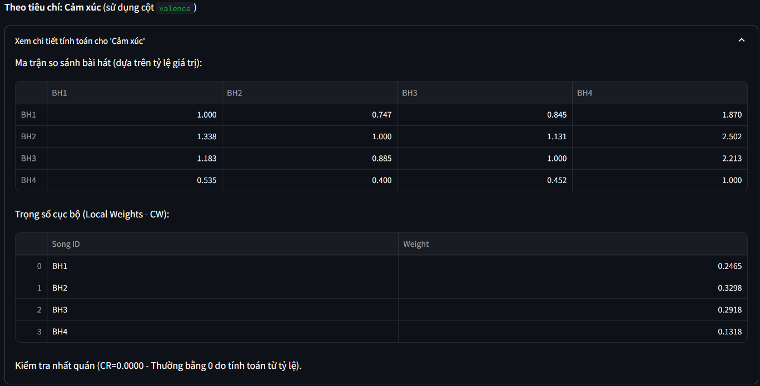

#### Hình 8.11: Giao diện theo tiêu chí cảm xúc

* Hiện kết quả xếp hạng các bài hát, biểu đồ và điểm số cuối cùng của bài hát

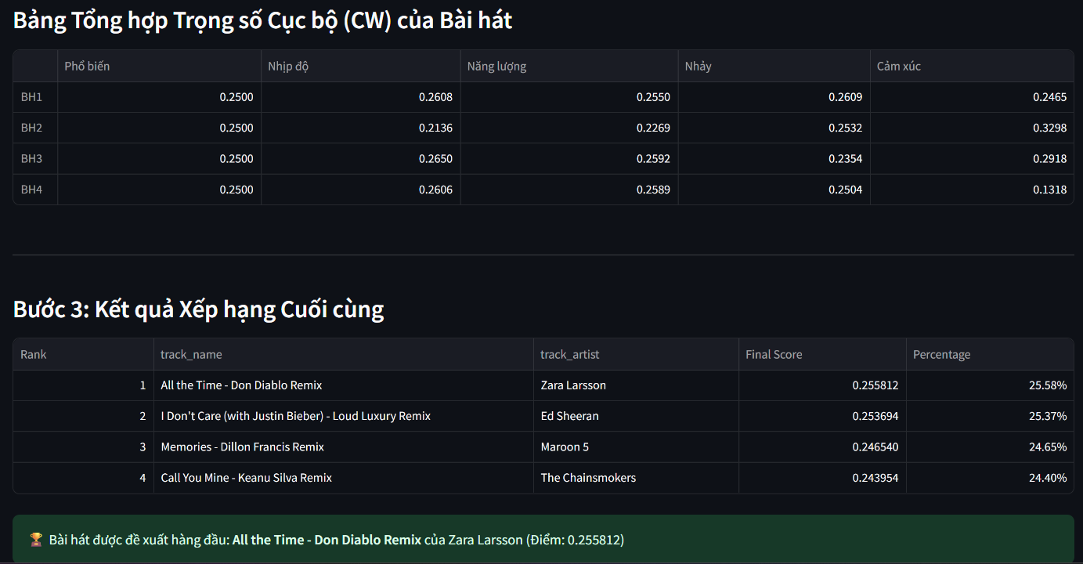

#### Hình 8.12: Giao diện tổng hợp trọng số cục bộ

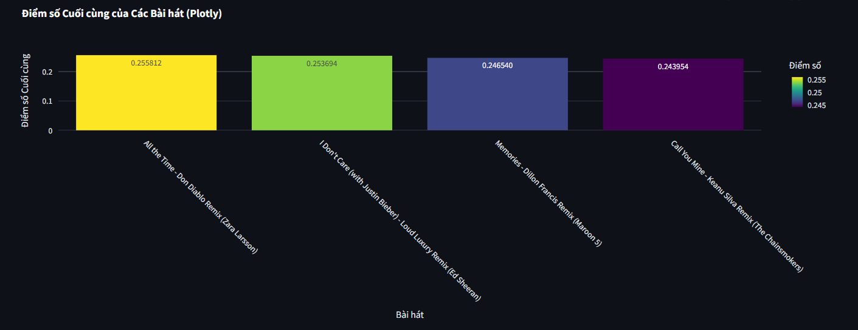

#### Hình 8.13: Giao diện điểm số cuối cùng

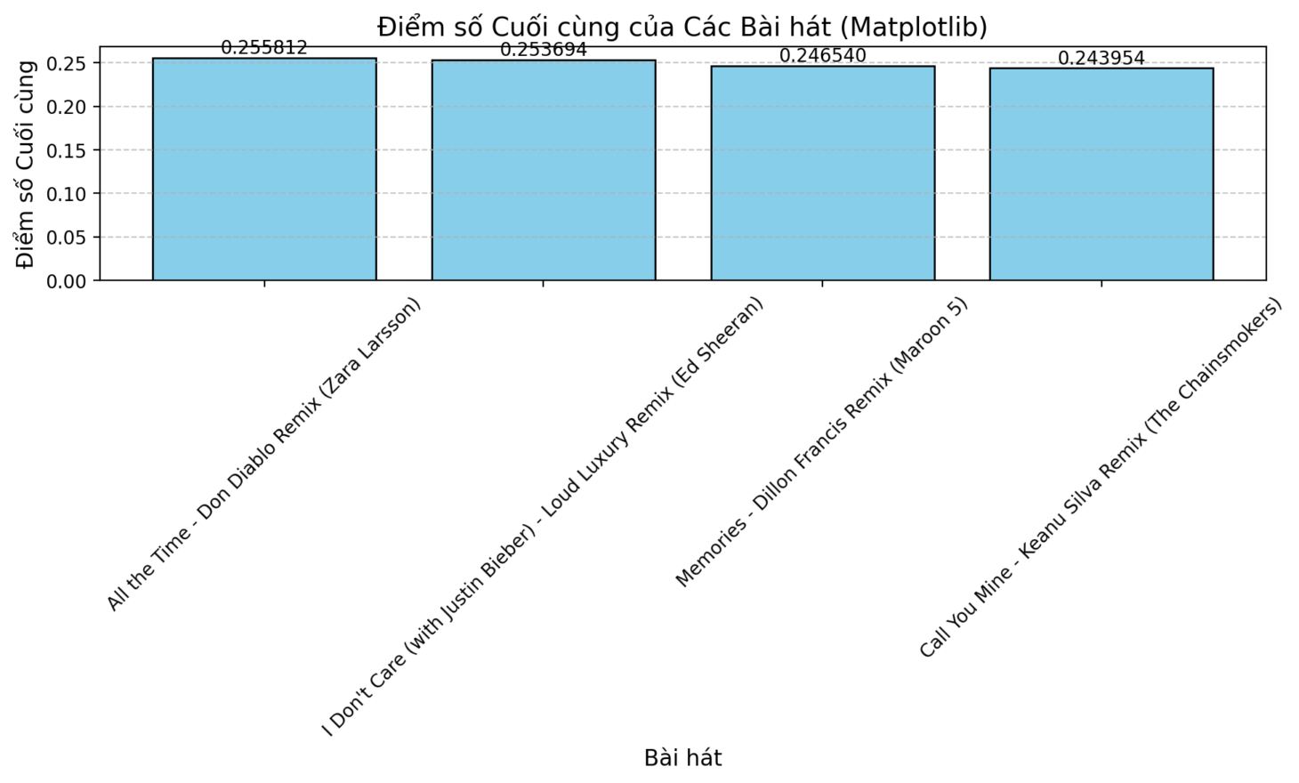

#### Hình 8.14: Giao diện biểu đồ điểm số cuối cùng

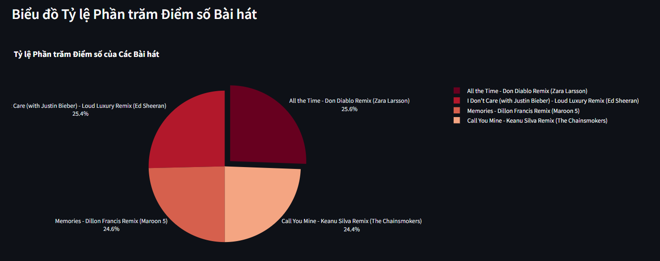

#### Hình 8.15: Giao diện biểu đồ tỷ lệ phần trăm

* Bấm lưu kết quả vào cơ sở dữ liệu

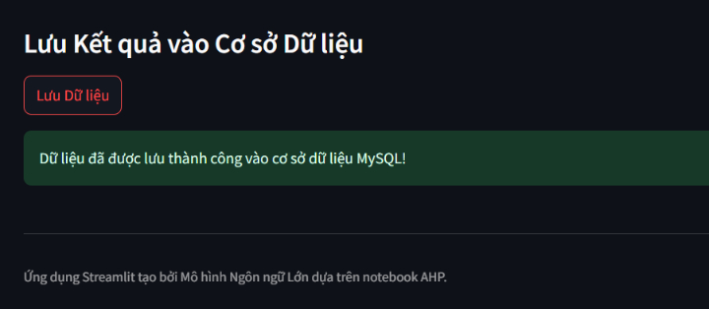

#### Hình 8.16: Giao diện lưu kết quả vào csdl

* Kết quả

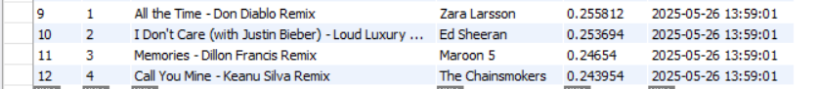

* Xuất file ra excel

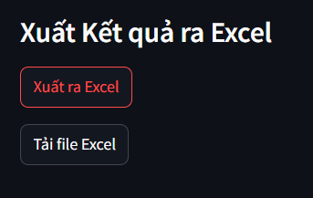

* Kết quả file excel:

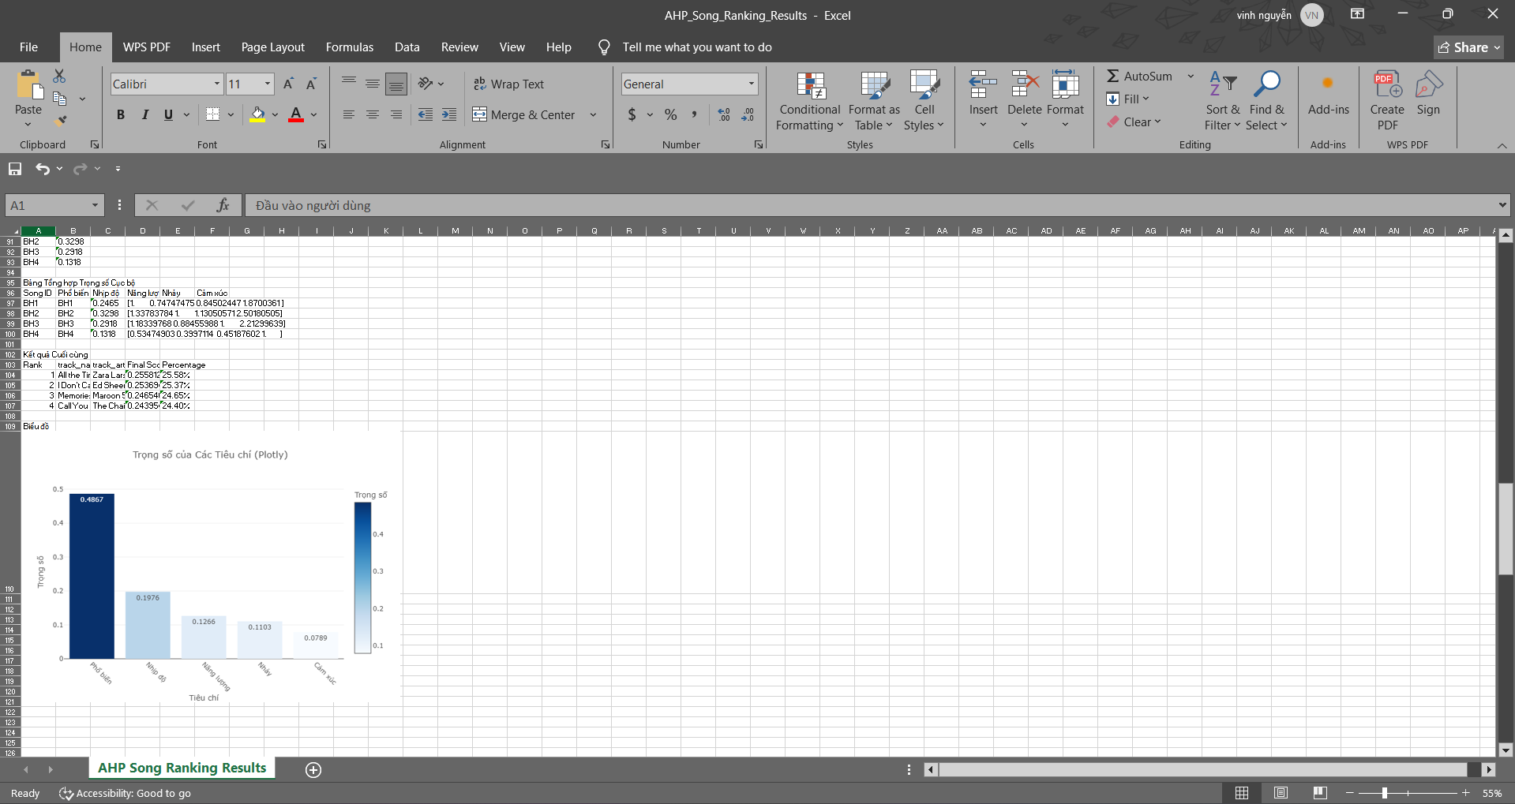

#### Hình 8.17: Giao diện kết quả exel

* Xuất file PDF:



* Kết quả:

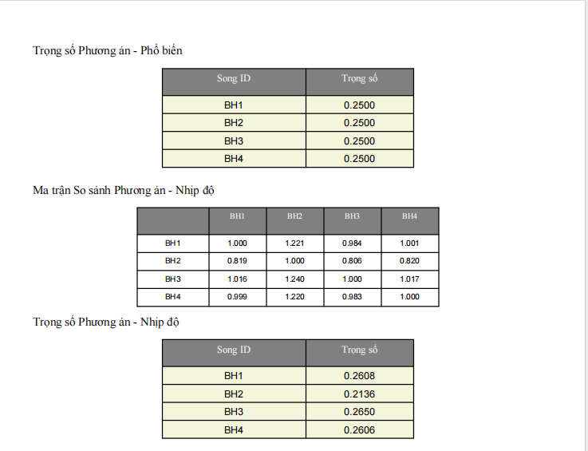

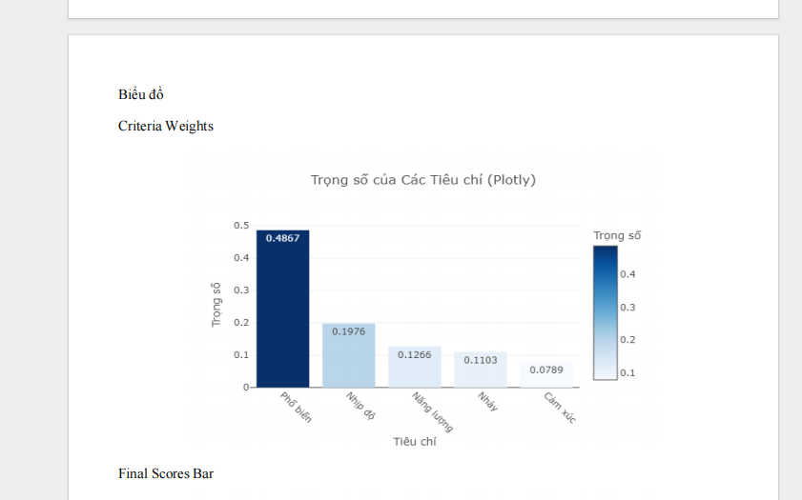

#### Hình 8.18: Giao diện kết quả pdf

# KẾT LUẬN VÀ HƯỚNG PHÁT TRIỂN

Nghiên cứu này đã đạt được bước tiến đáng kể trong việc phát triển một hệ thống đề xuất âm nhạc thông minh, cá nhân hóa, tận dụng sức mạnh của phương pháp Analytic Hierarchy Process (AHP) để giải quyết bài toán phức tạp trong việc nắm bắt và đáp ứng gu âm nhạc đa dạng của người dùng. Không chỉ đơn thuần dựa trên thể loại hay nghệ sĩ, hệ thống đi sâu vào việc phân tích các khía cạnh tinh tế của sở thích âm nhạc, từ giai điệu, tiết tấu, lời bài hát cho đến cả cảm xúc mà bài hát mang lại. Kết quả thực nghiệm, được thể hiện rõ ràng qua các biểu đồ và bảng dữ liệu, đã chứng minh một cách thuyết phục tính hiệu quả của hệ thống. "All the Time - Don Diablo Remix" của Zara Larsson, với điểm số dẫn đầu 0.263508, nổi bật lên như một minh chứng cho khả năng tinh tế của hệ thống trong việc phân biệt và xếp hạng các bài hát dựa trên sự kết hợp phức tạp của các tiêu chí được người dùng cá nhân hóa. Sự vượt trội này so với các ứng cử viên nặng ký khác như "Memories" của Maroon 5, "I Don't Care" của Ed Sheeran và "Call You Mine" của The Chainsmokers càng khẳng định hơn nữa giá trị của việc áp dụng AHP trong việc định lượng và so sánh các yếu tố sở thích thường mang tính chủ quan.

Chính việc ứng dụng AHP đã tạo nên sự khác biệt, biến những đánh giá cảm tính về âm nhạc thành các trọng số định lượng, mang lại tính khách quan và minh bạch cho quá trình đề xuất. Hệ thống không chỉ dừng lại ở việc đưa ra kết quả chính xác mà còn được thiết kế với khả năng thích ứng cao. Việc bổ sung các tiêu chí mới hay điều chỉnh trọng số của các tiêu chí hiện có trở nên dễ dàng, cho phép hệ thống liên tục học hỏi và tinh chỉnh để bắt kịp sự thay đổi không ngừng trong gu âm nhạc của người dùng.

Tuy nhiên, hành trình nghiên cứu không dừng lại ở đây. Chúng em nhận thức rõ những thách thức còn tồn tại, đặc biệt là trong việc thu thập dữ liệu sở thích người dùng một cách hiệu quả và tối ưu hóa số lượng tiêu chí để cân bằng giữa độ chính xác và hiệu suất tính toán. Tầm nhìn cho tương lai bao gồm việc kết hợp AHP với các kỹ thuật đề xuất tiên tiến khác như Collaborative Filtering và Content-based Filtering, mở ra khả năng khai thác sức mạnh tổng hợp của nhiều phương pháp. Hơn nữa, việc tích hợp các yếu tố ngữ cảnh, chẳng hạn như tâm trạng, hoạt động và môi trường xung quanh của người dùng, sẽ là chìa khóa để nâng cao trải nghiệm cá nhân hóa lên một tầm cao mới. Một giao diện người dùng thân thiện và trực quan cũng sẽ được ưu tiên phát triển, đảm bảo người dùng có thể tương tác với hệ thống một cách dễ dàng và hiệu quả. Cuối cùng, việc triển khai và thử nghiệm hệ thống trên các nền tảng nghe nhạc thực tế sẽ là bước then chốt để đánh giá hiệu suất thực tế và thu thập phản hồi quý giá từ người dùng, hướng tới mục tiêu cuối cùng là mang đến trải nghiệm nghe nhạc tuyệt vời và được cá nhân hóa tối đa.

**Hướng phát triển**

Trong tương lai, hệ thống đề xuất bài hát theo phương pháp AHP có thể được mở rộng theo các hướng sau:

**Kết hợp phương pháp khác**: Tích hợp AHP với các thuật toán lọc cộng tác (Collaborative Filtering) và lọc nội dung (Content-based) để tăng độ chính xác và cá nhân hóa.

**Bổ sung tiêu chí mới**: Thêm các yếu tố như lời bài hát, ngôn ngữ, thời gian nghe, tâm trạng và ngữ cảnh sử dụng để cải thiện đề xuất.

**Kết nối dữ liệu thực tế**: Liên kết với Spotify, YouTube để cập nhật bài hát mới và hành vi nghe nhạc của người dùng theo thời gian thực.

**Cải tiến giao diện**: Nâng cấp UI/UX đơn giản, thân thiện, hỗ trợ đa thiết bị và nhiều chế độ gợi ý phù hợp với hoạt động.

**Phản hồi người dùng**: Cho phép người dùng đánh giá kết quả đề xuất để hệ thống tự điều chỉnh trọng số và cải thiện dần.

**Triển khai thực tế**: Đưa hệ thống lên nền tảng web hoặc ứng dụng thử nghiệm để thu thập phản hồi và đánh giá hiệu quả.

# TÀI LIỆU THAM KHẢO

[1] Atanasova-Pacemska, T., Lapevski, M., & Timovski, R. (2014). Analytical Hierarchical Process (AHP) method application in the process of selection and evaluation.

[2] Ái, T. H. (2014). Các yếu tố ảnh hưởng đến sự lựa chọn nhà cung cấp dịch vụ mạng điện thoại di động. Tạp chí Khoa học Đại học Văn Hiến, (4), 93-105.

[3] Kỳ, N. V. (2018). Ứng dụng phương pháp Analytical Hierarchy Process (AHP) của Saaty trong nghiên cứu phân vùng thích nghi cho cây trồng. Viện khoa học kỹ thuật nông lâm nghiệp Tây Nguyên.

[3]Saaty, T. L. (2008). Decision making with the analytic hierarchy process. International journal of services sciences, 1(1), 83-98.

[4] Trường, N. H. (2020). Áp dụng phương pháp phân tích thứ bậc (AHP) trong lựa chọn phương án thiết kế các dự án thủy lợi. Truy cập từ https://pim. vn/wp- content/uploads/2020/09/B% C, 3.

[5] T. L. Saaty, "Decision making with the analytic hierarchy process," *International Journal of Services Sciences*, vol. 1, no. 1, pp. 83–98, 2008.

[6] C. Vaidya and S. Kumar, "Analytic hierarchy process: An overview of applications," *European Journal of Operational Research*, vol. 169, no. 1, pp. 1–29, 2006.

[7] T. L. Saaty and L. G. Vargas, *Models, Methods, Concepts & Applications of the Analytic Hierarchy Process*, Springer, 2012.

[8] R. H. Sprague and E. D. Carlson, *Building Effective Decision Support Systems*, Prentice Hall, 1982.

[9] D. J. Power, "A Brief History of Decision Support Systems," *Communications of the Association for Information Systems*, vol. 13, no. 1, pp. 121–140, 2004